НАЦІОНАЛЬНИЙ ТЕХНІЧНИЙ УНІВЕРСИТЕТ УКРАЇНИ
«КИЇВСЬКИЙ ПОЛІТЕХНІЧНИЙ ІНСТИТУТ
імені ІГОРЯ СІКОРСЬКОГО»
ІНСТИТУТ ЕНЕРГОЗБЕРЕЖЕННЯ ТА ЕНЕРГОМЕНЕДЖМЕНТУ
КАФЕДРА АВТОМАТИЗВЦІЇ УПРАВЛІННЯ ЕЛЕКТРОТОЕХНІЧНИМИ КОМПЛЕКСПМИ

«На правах рукопису»  УДК 621.316 | «До захисту допущено»  Завідувач кафедри  __________ В.П., Розен  «___»_____________20__ р.

Магістерська дисертація
на здобуття ступеня магістра
зі спеціальності 141 - «Електроенергетика, електротехніка та електромеханіка» («Інжиніринг автоматизованих електротехнічних комплексів»)

на тему: «Електромеханічна системи припливної вентиляції адміністративної будівлі»

Виконав:
студент ІI курсу, групи ОА-01мп
Токар Андрій Андрійович __________
Керівник:
Асистент
Торопова Л.В. __________
Рецензент:

__________

Засвідчую, що у цій магістерській дисертації немає запозичень з праць інших авторів без відповідних посилань.
Студент _____________

Київ – 2021 року

Національний технічний університет України
«Київський політехнічний інститут імені Ігоря Сікорського»
Інститут Енергозбереження та Енергоменеджменту
Кафедра автоматизації управління електротехнічними комплексами

Рівень вищої освіти – другий (магістерський) за освітньо-професійною програмою
Спеціальність (спеціалізація) – 141 – «Електроенергетика, електротехніка та електромеханіка» («Інжиніринг автоматизованих електротехнічних комплексів»)

ЗАТВЕРДЖУЮ
Завідувач кафедри
__________ В.П., Розен
«___»_____________20__ р.

ЗАВДАННЯ
на магістерську дисертацію студенту
Токар Андрій Андрійович

1. Тема дисертації «Електромеханічна системи припливної вентиляції адміністративної будівлі», науковий керівник дисертації Торопова Лілія Володимирівна, асистент, затверджені наказом по університету від «___»_________20__ р. №_____

2. Термін подання студентом дисертації

3. Об’єкт дослідження: є процес вентиляції за допомогою припливної вентиляції.

4. Перелік завдань, які потрібно розробити: провести аналіз сучасних систем керування припливної вентиляції; скласти уточнену модель контуру регулювання температури повітря з урахуванням динамічних властивостей системи «перетворювач частоти – асинхронний двигун», а також нелінійної залежності температури припливного повітря від швидкості роботи вентилятора; здійснити розробку системи керування.

5.Орієнтовний перелік графічного (ілюстративного) матеріалу_____________

6.Орієнтовний перелік публікацій_____________________________________

7. Дата видачі завдання
Календарний план
№ з/п | Назва етапів виконання  магістерської дисертації | Термін виконання етапів магістерської дисертації | Примітка
1 | Вибір і затвердження теми.
2 | Підбір і ознайомлення з літературою.
3 | Складання плану, розробка індивідуального завдання та календарного плану .
4 | Поглиблене вивчення літературних джерел і написання теоретичної частини.
5 | Збір і аналітична обробка статичних матеріалів з теми дослідження
6 | Написання магістерської дисертації та її оформлення.
7 | Відгук наукового керівника на магістерську дисертацію
8 | Зовнішнє рецензування магістерської дипломної роботи
9 | Подання магістерської дисертації в ДЕК та її захист

Студент А.А. Токар

Науковий керівник дисертації Л.В. Торопова

Анотація
Дисертація присвячена розробці системи управління припливною вентиляцією адміністративної будівлі, що забезпечує енергоефективне управління за рахунок кількісного регулювання.
У першому розділі проведено аналіз існуючих систем керування припливною вентиляцією, розраховано систему вентиляції адміністративної будівлі, складено уточнену модель контуру регулювання температури з урахуванням динамічних властивостей системи «перетворювач частоти – асинхронний двигун», а також нелінійну залежність температури припливного повітря від швидкості роботи вентилятора.
У другому розділі розраховані та обрані компоненти силової частини системи, а саме асинхронний двигун та перетворювач частоти. Крім цього, розраховані та обрані елементи системи автоматизації. Методом цифрового моделювання із застосуванням пакету MATLAB досліджено динамічні властивості контуру кількісного регулювання температури за наявності коливань температури навколишнього середовища.
Розроблено стартап-проект для реалізації інтелектуальної системи, у якому проведено економічний аналіз існуючих рішень та наведено список переваг запропонованого технічного рішення.
Ключові слова: вентиляція, система управління, регульований електропривід, критерії енергоефективності, перетворювач частоти – асинхронний двигун.

Abstract
The thesis is devoted to the development of a control system for supply ventilation of an administrative building, providing energy efficient control through quantitative regulation.
In the first section, the analysis of existing supply ventilation control systems is carried out, the ventilation system of an administrative building is calculated, an updated model of the temperature control loop is compiled taking into account the dynamic properties of the "frequency converter - asynchronous motor" system, as well as the nonlinear dependence of the supply air temperature on the fan speed.
In the second section, the components of the power section of the system are calculated and selected, namely the asynchronous motor and the frequency converter. In addition, the elements of the automation system are calculated and selected. The dynamic properties of the quantitative temperature control loop in the presence of fluctuations in the ambient temperature are investigated by the method of digital modeling using the MATLAB package.
A start-up project for the implementation of an intelligent system has been developed, in which an economic analysis of existing solutions is carried out and a list of the advantages of the proposed technical solution is provided.
Keywords: ventilation, control system, regulated electric drive, energy efficiency criteria, frequency converter - asynchronous motor.
УМОВНІ СКОРОЧЕННЯ
П - регулятор – пропорційний регулятор
ПІ - регулятор – пропорційно-інтегральний регулятор
ПІД - регулятор – пропорційно-інтегрально-диференційний регулятор
ПК – персональний комп’ютер
ККД – коефіцієнт корисної дії
ПЧ – перетворювач частоти
АД – асинхронний двигун
ТЕН – тепловий електричний нагрівач
СО₂ – вуглекислий газ
ПЛК – програмований логічний контролер
СНД – Співдружність Незалежних Держав
В2В – (бі ту бі) бізнес для бізнесу, маркетингова модель
IAQ – якість повітря в приміщені

ЗМІСТ
ВСТУП | 9
РОЗДІЛ 1. ТЕХНОЛОГІЧНА ЧАСТИНА…………………..………………. | 13
1.1. Класифікація систем вентиляції……………………………………….. | 13
1.1.1. Природна вентиляція ………………………………………………… | 14
1.1.2. Механічна вентиляція або штучна …………………………………. | 17
1.1.3. Припливна вентиляція та збалансована, їх основні складові………. | 18
1.1.4. Припливно-витяжна система вентиляції з теплоутилізаторм………. | 23
1.2 Формування проблеми…………………………………………………… | 27
РОЗДІЛ 2. СПЕЦІАЛЬНА ЧАСТИНА…………………..………………….. | 30
2.1. Класифікація повітряних струменів……………………………………. | 30
2.2. Основне рівняння вентиляції…………………………………………… | 34
2.3. Аеродинамічний розрахунок вентиляційних систем…………………. | 36
2.4. Характеристика вентиляційної мережі та вентилятора………………. | 41
2.5. Методи розрахунку необхідних витрат повітря………………………. | 44
2.6. Моделювання системи припливної вентиляції з електроприводом за схемою ПЧ-АД ………………………………………………………………. | 48
2.7. Моделювання динамічних та статичних процесів у системі електроприводу вентилятора……………………………………………….. | 52
РОЗДІЛ 3. СТАРТАП ПРОЕКТ…………………..…………………………. | 60
3.1. Початкові дані…………………………………………………………… | 63
3.2. Початкові параметри зовнішнього повітря……………………………. | 66
3.3. Вибір загальних параметрів для внутрішнього повітря………………. | 67
3.4. Розраховуємо тепловий баланс будівлі………………………………… | 68
3.5. Принцип стартап проекту……..……………………………………….. | 74
3.6. Опис практичності використання блоку керування припливного повітря температурою……………………………………………………….. | 80
ВИСНОВКИ | 82
Перелік використаної літератури: | 83

ВСТУП
Сучасні високі вимоги до якості роботи систем припливної вентиляції є досить жорсткими, оскільки від якості повітря сильно залежить продуктивність працівників та якість прийняття рішень. Бізнес центри є одними з місць, в яких правильність прийняття рішення має дуже великі наслідки, тому якість повітря, що подається в такі будови повинна задовольняти критеріям якості. Відомо, що вентиляція розділяється на два типи: природну і механічну. Механічна вентиляція в силу своєї високої ефективності отримала переважне поширення при проектуванні виробничих і складських приміщень. Вона поділяється на праціючу в локальному режимі (для видалення будь-яких шкідливих речовин з робочої зони), стаціонарному режимі (припливна, витяжна, припливно-витяжна) та аварійному режимі, що застосовується для димовидалення на початкових стадіях пожежі для забезпечення евакуації людей, а також видалення шкідливих речовин при їх перевищенні [1].
Підвищення енергоефективності вентиляційних систем є одним з пріоритетних напрямків енергозбереження в промисловому і цивільному будівництві. Вентиляція є одним із найбільших споживачів теплової та електричної енергії, і оцінку її енергоефективності необхідно проводити ще на стадії проектування, а також під час енергетичних аудитів та під час процесу модернізації інженерних мереж.
Сучасна система припливної вентиляції бізнес центру повинна не тільки підтримувати санітарні норми, представлені державними нормативними документами і створювати комфортні умови для персоналу на робочих місцях, а й технічно справлятися з критичними і аварійними ситуаціями. Саме критичні ситуації найбільш складно компенсувати з використанням класичних ПІД – регуляторів параметрів повітря.
Основна складність у створенні і реалізації системи керування полягає в чисельності факторів та складність їх взаємозв’язку, що впливають на мікроклімат робочої зони і безпеку робочого персоналу. Особливо, велику складність налаштування ПІД – регулятора можна побачити коли зміна одного фактору приводить до зміни іншого, або зміна факторів не пов'язаних між собою.
Основними факторами, які впливають на стан мікроклімату приміщень, є температура всередині приміщення, відносна вологість повітря, швидкість переміщення повітряної маси, концентрація шкідливих домішок в повітрі робочих зон, а також відносне значення тиску, що штучно створюється в результаті роботи припливних і витяжних вентиляторів.
Основним виконавчим механізмом в системі вентиляції, робота якого безпосередньо впливає на стан системи в цілому, є електропривод припливних і витяжних вентиляторів. Регулювання, якого дозволяє не тільки підтримувати нормальні умови мікроклімату в робочій зоні, а й запобігати або уникати небезпечні умови стану внутрішньої атмосфери.
Актуальність роботи. В сучасних системах подачі повітря в адміністративних та робочих приміщеннях, де працюють люди, все більш актуальною стає саме їх ефективна робота. Проблема підвищення енергоефективності обладнанян в цілому вирішується використанням керованих електромеханічних систем, що враховують кінематику рухомих мас. В той же час найбільше покращення енергетичних показників системи досягається за рахунок забезпечення точного відпрацювання перехідних процесів за вихідною координатою, зменшення втрат на керування. Це досягається за рахунок розробки високоякісних енергоефективних алгоритмів керування.
Метою дослідження забезпечити високу енергоефективність системи при існуючих обмеженнях на якісні характеристики повітря в бізнес-центрі шляхом розробки алгоритму керування електроприводом припливної вентиляції
Для досягнення мети необхідно вирішити наступні задачі:
- Здійснити складання уточненої моделі контуру керування температурою припливного повітря з урахуванням динамічних властивостей системи «перетворювач частоти – асинхронний двигун», а також інерційності вентилятора;
- Здійснити параметричний синтез методом послідовної корекції з урахуванням обмежень на допустимі значення параметрів повітря;
- Методом маетматичного моделювання дослідити динамічні властивості контуру кількісного регулювання температури при наявності збурень та надати порівняльну оцінку отриманих результатів для відомих методі параметричного синтезу;
- Розробити практичну схему реалізації отриманої системи керування на базі мікропроцесорного прострою, що використовується у системах припливної вентиляції.
Об’єктом дослідження є процес керування припливною температурою шляхом кількісного способу зміни параметрів повітря.
Предметом дослідження є керування блоком припливної вентиляції адміністративної будівлі із кількісним принципом управління температури повітря
Методи дослідження, що вирішувались при вирішенні задачі розробки алгоритму керування процесом зміни температури – методи математичного моделювання, метод послідовної корекції.
Наукова новизна отриманих результатів полягає в розробці уточненої математичної моделі системи регулювання температури припливного повітря з урахуванням інерційності електромеханічної системи вентиляторної установки та обмеження на величину керування.
Практичне значення отриманих результатів полягає у здійсненні методу послідовної корекції із отриманням параметрів регулятора для запропонованої моделі при врахуванні обмежень на керування, що дозволить підвищити умови роботи працюючого персоналу адміністративних будівель. Розроблений закон упралвння орієнтований на використання сучасних мікроконтроллерних пристроїв може використовуватись у різноманітних системах припливної та витяжної вентиляції..
Особистий внесок автора. Автором запропонована ідея врахування особливостей роботи вентилятора, а саме його великої інерційності, при реалізації синтезу регулятора температури припливного повітря методом послідовної корекції.
Апробація результатів дисертації. Результати дисертаційної роботи доповідалися та обговорювалися на 1 магістерській науковій конференції Інституту енергозбереження і енергоменеджменту НТУУ «КПІ ім.І.Сікорського», 2021.
РОЗДІЛ 1. ТЕХНОЛОГІЧНА ЧАСТИНА
  - Класифікація систем вентиляції
Історично склалося, що вентиляцію конструкцій проводили за допомогою природних засобів, наприклад, відкривання вікна або дверей, щоб впускати свіже повітря в простір. Однак, оскільки з часом методології герметизації повітря зростає, цього методу недостатньо. Введіть механічну вентиляцію, яка пропонує кілька варіантів виведення затятого повітря з приміщення та свіжого зовнішнього повітря всередину. Різні типи включають вихлопну, припливну, збалансовану та рекуперацію енергії.
Підвищена герметичність повітря та недостатній IAQ
Оскільки будівлі стають більш герметичними для того щоб заощадити енергію, ненавмисним наслідком є ​​накопичення внутрішньо генерованих забруднювачів, які викликають недостатню якість повітря в приміщенні (IAQ). Дефіцит IAQ є серйозною проблемою в усіх будівлях, оскільки він негативно впливає на здоров’я, когнітивні функції, продуктивність і самопочуття мешканців приміщень.
Повітря в приміщеннях може бути досить шкідливим для здоров’я. Фактично, Агентство з охорони навколишнього середовища США (EPA) стверджує, що:
Середня людина отримує 72% хімічного впливу вдома.
Рівні забруднюючих речовин у приміщеннях можуть бути у два-п’ять разів, а іноді й у понад 100 разів, вищими, ніж на вулиці.
Велика кількість забруднювачів повітря в приміщеннях викликає особливе занепокоєння, оскільки велику кількість часу близько 90% людина проводять в приміщенні.
Забруднення повітря в приміщеннях входить до п’ятірки найбільших екологічних ризиків для здоров’я населення.
Дефіцит IAQ має багато негативних наслідків. Вони включають короткочасні хвороби зі здоров’ям, такі як алергія, головний біль і астма, а також довгострокові, такі як рак, захворювання печінки та нирок. Гарвард і лабораторія Берклі також визначили, що дефіцит IAQ може викликати когнітивні порушення. В одному зі своїх досліджень було виявлено, що вуглекислий газ (CO2) може негативно вплинути на мислення на тих рівнях, які більшість американців зазвичай піддаються впливу в приміщенні.
    - Природна вентиляція
Визначення природної вентиляції: процес припливу свіжого повітря в будівлю ззовні. Натомість, це свіже повітря допомагає виштовхувати тепле, брудне повітря зсередини будівлі через отвір у даху. Це робиться без механічної допомоги. Хоча це визначення, якщо коротко, його фактичне застосування та використання набагато складніше.
Є два типи вентиляції, які природно виникають у будівлях. Існує або вентиляція на основі вітру (також відома як перехресна вентиляція), або вентиляція на основі плавучості (також відома як вентиляція з ефектом стека).
Вітрова вентиляція
Визначення природної вентиляції – перехресна вентиляція: вітер, що рухається повз будівлю, створюватиме різні зони високого та низького тиску. Навітряна сторона будівлі є зоною високого тиску, тоді як підвітряна сторона та дах мають низький тиск. Стратегічне розміщення різних розмірів і типів отворів у зонах високого та низького тиску змушує повітря рухатися через будівлю зі збільшеною швидкістю та в бажаному напрямку.
Один із найпростіших спосібів зрозуміти вентиляцію за допомогою вітру або вітру – це подивитися на відкрите вікно. Свіже повітря надходить через одну сторону, рухається по всій будівлі, а потім виходить через протилежну сторону, витісняючи разом із собою застійне тепле повітря, яке було в будівлі. Крім того, це чудове недороге рішення для вентиляції в певних приміщеннях.
Однак слід зазначити, що вентиляція на основі вітру не завжди ідеальна в місцях, де багато забруднення або пилу. Він також не працює в районах, де вітер несприятливий, тобто вітер дме в протилежному напрямку і не впливає. Вентиляція з використанням вітру також може призвести до особливого протягу в будівлі, що також може бути проблематично в зимові місяці.
ВЕНТИЛЯЦІЯ, керована плавучістю (ЕФЕКТ СТЕКА)
Визначення природної вентиляції – вентиляція на основі плавучості: це здається складним, але працює як камін. Оскільки тепле повітря піднімається вгору, а холодне опускається до низу, цей процес змушує тепле повітря підійматися.
Тепло, що виробляється всередині будівель, піднімається до стелі. У великих будівлях, де споруда має значну висоту, природна тенденція теплого повітря підніматися створює рух повітря по всій будівлі. Це те, що зазвичай називають тепловою плавучістю або ефектом стека. Тепле повітря піднімається крізь конструкцію і виходить через природний вентилятор. Настінні жалюзі на рівні підлоги пропускають холодне повітря, замінюючи тепле повітря, що виходить.
Високі дахи промислових будівель створюють значні перепади температур і тиску, тому промислові майданчики є ідеальними місцями для гравітаційних систем вентиляції. Використовуйте ці відмінності, щоб направляти повітря вгору і виходити з будівлі природним шляхом.
На відміну від перехресної вентиляції, цей метод все ще може працювати в прохолодні та спокійні дні. Для природної вентиляції оптимальним є вибір цілорічної вентиляції на основі плавучості.
КОМБІНОВАНА ВЕНТИЛЯЦІЯ
Природні вентилятори також можна використовувати в поєднанні з електричною вентиляцією, щоб забезпечити комфорт у всій будівлі протягом дня.
У деяких приміщеннях єдиним варіантом є використання електричної вентиляція. Об’єкти, де використовуються хімікати або мають меншу висоту стель або просто не виробляють достатньо тепла, потребують електричної вентиляції. Існує багато причин, чому може знадобитися електрична вентиляція. Все більше і більше керівників заводів використовують системи, які використовують природні рішення для більших площ, а також електричну вентиляцію для робочих приміщень і невеликих приміщень у всіх приміщеннях.
Природна вентиляція Визначення: комбінована вентиляція дає вам найкраще з обох світів. Нарешті, ви знизите експлуатаційні витрати, підтримаєте якість повітря на високому рівні та переконаєтеся, що дотримуєтеся всіх необхідних рекомендацій щодо охорони здоров’я та безпеки у вашому регіоні.
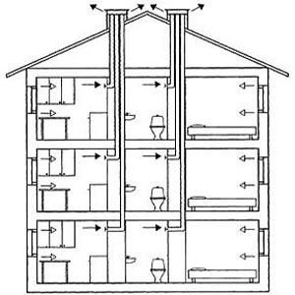
Рис.1.1 Приклад використання природньої вентиляції.
Практично в будь-якій будівлі вітрова вентиляція може стати величезною допомогою для провітрювання приміщення. Вентиляція, керована плавучістю, має величезний вплив; Виберіть його, щоб забезпечити додаткову природну вентиляцію. Знайти правильну систему вентиляції для вашого приміщення є ключовим моментом, і Moffitt тут, щоб допомогти. Якщо ви вважаєте, що природна вентиляційна система може бути корисною для вашого закладу, зв’яжіться з нами сьогодні. Нарешті, ми можемо допомогти вам спроектувати систему, яка відповідає потребам вашої будівлі.

1.1.2.Механічна вентиляції або штучна.
Найкращий спосіб підвищити IAQ – це збільшити і збалансувати вентиляцію. Поки надходить достатня кількість контрольованого свіжого зовнішнього повітря та видаляється затхле повітря в приміщенні, буде досягнуто високоякісне середовище в приміщенні.
Витяжна вентиляція
Огляд системи та переваги:
Системи витяжної вентиляції працюють за рахунок розгерметизації конструкції. Система випускає повітря з дому, викликаючи таким чином зміну тиску, який втягує наповнювач ззовні через витоки в оболонці будівлі та навмисні пасивні вентиляційні отвори. Витяжна вентиляція найбільш оптимальна для холодного клімату, оскільки в більш теплому кліматі розгерметизація може втягувати вологе повітря в порожнини стін, де він може конденсуватися і викликати пошкодження вологи.
Системи витяжної вентиляції відносно прості в користуванні та недорогі в плані монтажу. Як правило, система витяжної вентиляції складається з одного вентилятора, з'єднаного з централізованою, єдиною витяжною точкою в будинку. Краща конструкція полягає в тому, щоб підключити вентилятор до повітропроводів з кількох кімнат, бажано кімнат, де утворюються забруднювачі, таких як ванні кімнати та кухні.
Регульовані пасивні вентиляційні отвори через вікна або стіни можна встановити в інших приміщеннях, щоб забезпечити надходження свіжого повітря, а не покладатися на витоки в огороджувальних приміщеннях. Однак для належної роботи пасивних вентиляційних отворів може знадобитися більша різниця тиску, ніж ті, які викликаються вентилятором.
Занепокоєння:
Однією з проблем систем витяжної вентиляції є те, що разом зі свіжим повітрям вони можуть втягувати забруднювачі. До них можна віднести: радон і цвіль з підлоги, пил з горища, випари з прибудованого гаража та димові гази від каміна, водонагрівача або печі, що працює на викопному паливі. Ці забруднювачі викликають особливе занепокоєння, коли вентилятори для ванн, вентилятори та сушарки для білизни (які також розгерметизують будинок під час роботи) працюють, коли також працює система витяжної вентиляції.
Витяжні вентиляційні системи також можуть сприяти вищим витратам на опалення та охолодження в порівнянні з вентиляційними системами з рекуперацією енергії, оскільки витяжні системи не загартовують і не видаляють вологу з підживлюваного повітря до того, як воно потрапляє в будинок.
    - Припливна вентиляція та збалансована, їх основні складові.
Припливна вентиляція
Огляд системи та переваги:
Системи припливної вентиляції використовують вентилятор для створення тиску в конструкції, нагнітаючи повітря в будівлю ззовні, в той час як повітря витікає з будівлі через отвори в корпусі, вентиляційні канали ванни та плити, а також навмисні вентиляційні отвори (якщо такі є).
Як і системи витяжної вентиляції, системи припливної вентиляції відносно прості та недорогі в установці. Типова система припливної вентиляції має вентилятор і систему повітропроводів, які подають свіже повітря зазвичай в одну, але бажано кілька кімнат, які мешканці займають найчастіше, наприклад, спальні та вітальню. Ця система може включати регульовані віконні або стінні вентиляційні отвори в інших приміщеннях.
Системи припливної вентиляції дозволяють краще контролювати повітря, що надходить у будинок, порівняно з системами витяжної вентиляції. Підвищуючи тиск в будинку, системи припливної вентиляції зводять до мінімуму забруднення на вулиці в житлових приміщеннях і запобігають зворотному витягуванню газів згоряння з камінів і приладів. Припливна вентиляція також дозволяє фільтрувати зовнішнє повітря, що вводиться в будинок, для видалення пилку та пилу або осушувати для забезпечення контролю вологості.
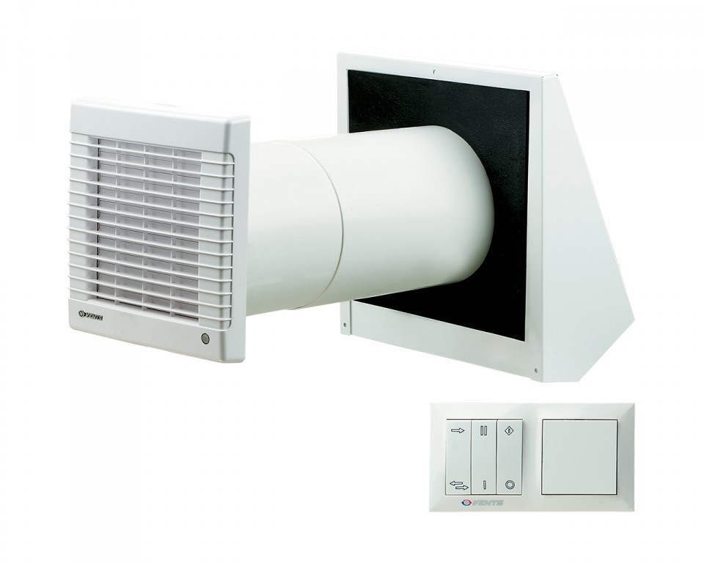
Рис.1.2. Набір припливної вентиляції.
Системи припливної вентиляції найкраще працюють у жаркому або змішаному кліматі. Оскільки вони створюють тиск у будинку, ці системи можуть викликати проблеми з вологістю в холодному кліматі. Взимку система припливної вентиляції викликає витік теплого внутрішнього повітря через випадкові отвори в зовнішній стіні та стелі. Якщо внутрішнє повітря досить вологе, волога може конденсуватися на горищі або холодних зовнішніх частинах зовнішньої стіни, що призведе до утворення цвілі, цвілі та гниття.
Збудження:
Як і системи витяжної вентиляції, системи припливної вентиляції не загартовують і не видаляють вологу з підживлюваного повітря до того, як вона потрапить в будинок. Таким чином, вони можуть сприяти вищим витратам на опалення та охолодження порівняно з системами вентиляції з рекуперацією енергії.
Оскільки повітря надходить у будинок у окремих місцях, можливо, зовнішнє повітря потрібно змішати з повітрям у приміщенні перед доставкою, щоб уникнути протягів холодного повітря взимку. Іншим варіантом є вбудований канальний нагрівач, який збільшує експлуатаційні витрати.
Збалансована вентиляція
Огляд системи та переваги:
Збалансовані вентиляційні системи, якщо вони правильно спроектовані та встановлені, не створюють ні тиску, ні розгерметизації конструкції. Швидше, вони вводять і випускають приблизно однакову кількість свіжого зовнішнього повітря і забрудненого всередині повітря.
Збалансована система вентиляції зазвичай має два вентилятори і дві системи повітропроводів. Припливно-витяжні вентиляційні отвори можна встановити в кожній кімнаті, але типова збалансована система вентиляції призначена для подачі свіжого повітря в спальні та вітальні, де мешканці проводять найбільше часу. Він також випускає повітря з приміщень, де найчастіше утворюється волога та забруднювачі, таких як кухня, ванні кімнати та пральня.
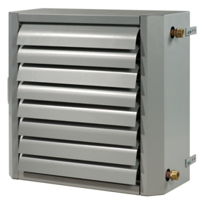
Рис.1.3. Агрегат з водяним теплообмінником для організації економічного та ефективного повітряного опалення (охолодження) у різних приміщеннях.
У деяких конструкціях використовується одноточковий вихлоп, і оскільки вони безпосередньо подають зовнішнє повітря, збалансовані системи дозволяють використовувати фільтри для видалення пилу та пилку з зовнішнього повітря перед тим, як внести його в будинок. Збалансовані системи вентиляції також підходять для будь-якого клімату.
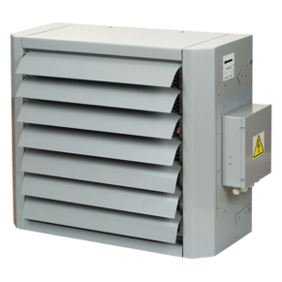
Рис.1.4. Повітряно-опалювальний агрегат з електричним теплообмінником для організації повітряного опалення у різних приміщеннях.
Занепокоєння:
Як і системи припливу та витяжки, системи збалансованої вентиляції не загартовують і не видаляють вологу з підживлюваного повітря до того, як вона потрапить в будинок. Тому вони можуть сприяти вищим витратам на опалення та охолодження, на відміну від систем вентиляції з рекуперацією енергії. Подібно до систем припливної вентиляції, зовнішнє повітря може знадобитися змішати з повітрям у приміщенні перед доставкою, щоб уникнути протягів холодного повітря взимку.
Оскільки вони вимагають двох систем повітроводів і вентиляторів, збалансовані системи вентиляції зазвичай дорожчі в установці та експлуатації, ніж припливні або витяжні системи.
Оскільки вентилятор з рекуперацією енергії переносить частину вологи з повітря, що виходить, зазвичай менш вологому, що надходить взимку, вологість повітря в будинку залишається більш постійною. Це також зберігає тепло сердечника теплообмінника, мінімізуючи проблеми із замерзанням.
Влітку вентилятор з рекуперацією енергії може допомогти контролювати вологість у будинку, переносячи частину водяної пари з вхідного повітря в теоретично більш сухе повітря, яке виходить з дому. Якщо ви використовуєте кондиціонер, вентилятор з рекуперацією енергії зазвичай забезпечує кращий контроль вологості, ніж система рекуперації тепла. Однак існують деякі суперечки щодо використання вентиляційних систем взагалі під час вологої, але не надто спекотної літньої погоди. Деякі експерти вважають, що краще вимикати систему в дуже вологу погоду, щоб підтримувати низький рівень вологості в приміщенні. Ви також можете налаштувати систему так, щоб вона працювала лише під час роботи системи кондиціонування повітря, або використовувати змійовики попереднього охолодження.
Більшість вентиляційних систем з рекуперацією енергії можуть відновлювати приблизно 70-80% енергії повітря, що виходить, і передавати цю енергію в повітря, що надходить. Однак вони найбільш рентабельні в кліматичних умовах з екстремальними зимами або літами, і де витрати на паливо високі. У м’якому кліматі вартість додаткової електроенергії, яку споживають вентилятори системи, може перевищувати економію енергії від відсутності необхідності кондиціонувати припливне повітря.
Вентиляційні системи з рекуперацією енергії зазвичай коштують дорожче, ніж інші вентиляційні системи. Загалом, простота є ключем до економічно ефективної установки. Щоб заощадити на установці, багато систем спільні існуючі повітропроводи. Складні системи не тільки дорожчі в установці, але вони, як правило, вимагають більшого обслуговування і часто споживають більше електроенергії. Для більшості будинків спроба відновити всю енергію відпрацьованого повітря, ймовірно, не буде коштувати додаткових витрат. Також такі види вентиляційних систем поки не дуже поширені. Лише деякі підрядники з систем опалення, вентиляції та кондиціонування мають достатньо технічних знань і досвіду для їх встановлення.
Загалом, ви хочете мати припливний і зворотний канали для кожної спальні та для кожної загальної житлової зони. Проходи каналів повинні бути максимально короткими і прямими. Для того, щоб мінімізувати перепади тиску в системі і таким чином підвищити продуктивність, необхідний канал правильного розміру. Ізолюйте повітропроводи, розташовані в неопалюваних приміщеннях, і загерметизуйте всі стики герметичною мастикою (ніколи звичайною клейкою стрічкою).
Крім того, вентиляційні системи з рекуперацією енергії, які експлуатуються в холодному кліматі, повинні мати пристрої, які запобігають замерзанню та утворенню інею. Дуже холодне припливне повітря може призвести до утворення інею в теплообміннику, що може пошкодити його. Наростання інею також знижує ефективність вентиляції.
Вентиляційні системи з рекуперацією енергії вимагають більше обслуговування, ніж інші вентиляційні системи. Їх необхідно регулярно очищати, щоб запобігти погіршенню вентиляції та рекуперації тепла, а також запобігти утворенню цвілі та бактерій на поверхнях теплообмінника.
    - Припливно-витяжна система вентиляції з теплоутилізатором
Рециркуляція повітря в вентиляційних системах по суті є змішуванням певної кількості відпрацьованого повітря з припливним. Цей процес забезпечує зниження енерговитрат при обігріві свіжого повітря в зимову пору року.
Рекуперація тепла у вентиляції - це спосіб передачі теплової енергії від потоку відпрацьованого повітря до потоку припливного. Рекуперація тепла використовується, коли існує різниця температур між витяжним і припливним повітрям для підвищення температури свіжого повітря. Цей процес не передбачає змішування повітряних потоків, а процес теплопередачі відбувається через будь-який матеріал.
Вентиляція з рекуперацією тепла є найпоширенішим способом використання рекуперації тепла. Основним елементом цієї системи є вентиляційна установка, до складу якої входить теплообмінник або регенеративний рекуператор. Пристрій блоку подачі повітря з рекуператором дозволяє передавати нагріте повітря до 80%-90% тепла, що значно знижує потужність повітронагрівача. Припливне повітря підігрівається у разі відсутності теплового потоку від рекуператора.
Основна відмінність рекуперації від рециркуляції полягає у відсутності перемішування повітря з приміщення назовні. Рекуперація тепла застосовна в більшості випадків, тоді як рециркуляція має ряд обмежень, які зазначені в постановах уряду.
Рециркуляція обмежена в приміщеннях:
- де споживання повітря визначається на основі викидів шкідливих речовин;
- Де є хвороботворні бактерії та грибки у високій концентрації;
- У приміщенні з наявністю шкідливих речовин, що сублімуються при контакті з нагрітими поверхнями;
- в яких роботах проводиться з шкідливими або легкозаймистими газами і парами; і
- Де можуть виділятися легкозаймистий пил та аерозолі.
Рециркуляція в вентиляційних установках активно використовується все частіше при високій продуктивності систем, коли повітрообмін може становити від 600-900 куб/хв до 6000-9000 куб/хв. Видалене повітря несе великий запас теплової енергії, змішуючи її з зовнішнім потоком. Віддалене повітря дозволяє підвищити температуру припливного повітря, зменшуючи тим самим необхідну потужність нагрівального елемента. Але в таких випадках перед тим, як знову потрапити в приміщення, повітря має пройти систему фільтрації.
Рециркуляційна вентиляція підвищує енергоефективність і вирішує проблему енергозбереження у випадку, коли 70%-80% відпрацьованого повітря знову надходить у систему вентиляції.
Припливно-витяжні установки з рекуперацією можна встановлювати практично при будь-якій швидкості повітряного потоку (від 115 куб.фут/хв) як малих, так і великих. Рекуперація також дозволяє передавати тепло від витяжного повітря до припливного, зменшуючи потребу в енергії для нагрівального елемента.
Кондиціонер з рекуперацією або рециркуляцією – це завжди складна система, який потребує високоорганізованого управління. За захисною коробкою вентиляційна установка ховає такі основні компоненти, як:
- Два вентилятори різних типів, що визначають продуктивність установки за швидкістю потоку;
- рекуператор теплообмінника, який нагріває припливне повітря шляхом передачі тепла від витяжного;
- електричний обігрівач, який нагріває припливне повітря до необхідних параметрів у разі відсутності теплового потоку від витяжного повітря;
- Повітряний фільтр, який контролює та очищає зовнішнє повітря, а також очищає відпрацьоване повітря перед рекуператором (з метою захисту теплообмінника);
- Моторизовані повітряні заслінки можуть бути встановлені перед повітряними каналами для додаткового контролю потоку повітря та для закриття повітропроводу при вимкненому обладнанні;
- Байпасні заслінки, які направляють повітряний потік повз рекуператор в теплу пору року, тим самим не нагріваючи припливне повітря, а подають його безпосередньо в приміщення; і
- Рециркуляційна камера, що забезпечує змішування видаленого повітря з припливним повітрям, що забезпечує рециркуляцію повітряного потоку.
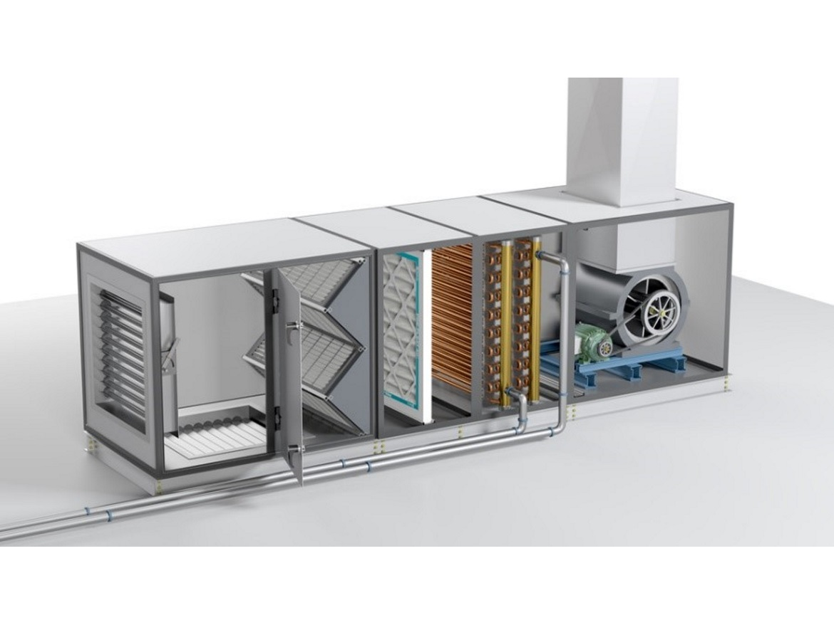
Рис.1.5. Рециркуляційна камера.
Крім основних компонентів вентиляційної установки, до неї входить також велика кількість дрібних компонентів, таких як датчики, система автоматизації контролю та захисту тощо.
Усі складові елементи вентиляційної установки повинні бути правильно інтегровані в операційну систему установки та належним чином виконувати свої функції. Завдання контролю за роботою всіх компонентів вирішує автоматизована система управління технологічними процесами. У комплект для установки входять датчики, які аналізують свої дані. Система управління регулює роботу необхідних елементів. Система управління дозволяє безперебійно і грамотно виконувати завдання вентиляційної установки, вирішуючи складні завдання взаємодії всіх елементів агрегату один з одним.
На закінчення можна сказати, що використання в системах вентиляції установок з рекуперацією або рециркуляцією дозволяє системі використовувати енергію відпрацьованого повітря. Завдяки цьому можна зменшити витрати енергії, пов’язані з підігрівом припливного повітря та вартість.

1.2 Формування проблеми.
Неправильна вентиляція в будівлі може призвести до багатьох проблем, проблем, які не можна вирішити, просто відкривши вікно.
Якщо побутова або комерційна система вентиляції не працює належним чином, кількість забруднень повітря в приміщенні може бути значно вищою. Це також може призвести до неправильного або нерівномірного розподілу повітря або недостатньої витяжної вентиляції.
Ось чому він приносить дивіденди, щоб забезпечити вашу домашню або комерційну систему HVAC (опалення, вентиляції та кондиціонування), яка постійно працює в належному стані. Системи HVAC, які правильно встановлені, збалансовані та обслуговуються, можуть означати, що ви насолоджуєтеся достатньою та здоровою якістю повітря протягом більш тривалого періоду. Це велика допомога, якщо дотримуватись усіх правильних процедур, оскільки саме тоді, коли ці кроки ігноруються, якість повітря в приміщенні може стати проблематичною.
Поширені приклади проблем з вентиляцією
Переривчастий потік повітря
Рівень забруднення повітря в приміщенні може підвищитися, якщо у вас конструкція системи HVAC, яка працює зі зниженою або періодичною потужністю. Наприклад, у певні моменти протягом дня, якщо ваша система вентиляція не працює на мінімальних рівнях, це може бути ознакою того, що вам потрібно перевірити систему.
Розподіл повітря
Недотримання належної температури, вологості та руху повітря в будівлі може призвести до того, що ваша механічна вентиляційна система випромінює занадто гаряче або холодне повітря. Рух повітря також може бути обмежений залежно від того, що займає простір у вашій будівлі; наприклад, перегородки або меблі можуть вплинути на розподіл повітря.
Розміщення припливних вентиляційних отворів
Вентиляційні отвори, встановлені занадто близько до витяжних отворів, можуть витягувати забруднене повітря ззовні в будівлю. Аналогічно, припустимо, що вентиляційний отвір розташований поза будівлею, поблизу місць із інтенсивним рухом транспорту або автостоянок. У цьому випадку забруднене повітря може потрапити через систему вентиляції.
Періоди експлуатації
Щоразу, коли блок HVAC вимикається, забруднення можуть накопичуватися всередині системи. Якщо система залишається вимкненою, коли в будівлі нікого немає, рівень забруднюючих речовин в системі може накопичуватися. Ось чому зручно вмикати систему вентиляції до приходу людей у будівлю, а вимикати після виходу.
Наслідки поганої вентиляції
Останнє, з чим хочуть мати справу власники комерційних будівель або менеджери нерухомості, це повторні випадки захворювання працівників. Зрозуміло, зараз це здається малоймовірним для багатьох компаній, які працюють віддалено, але до коронавірусу дивно, скільки повідомлень про захворювання виникають через погану вентиляцію в будівлі.
Працівники відносно часто повідомляють про проблеми зі здоров’ям і дискомфорт, які в кінцевому підсумку є результатом поганої якості повітря в приміщенні. Ці проблеми часто залишаються непоміченими, поки серед інших симптомів не збільшується кашель, чхання та свербіж серед людей у кімнаті. У багатьох випадках це проблема з системою опалення та вентиляції.
Ось кілька ознак того, що вам може знадобитися оглянути вашу систему вентиляції:
Зростання скарг на втому
Люди, які повідомляють про підвищену втому, можуть вказувати на поширену проблему вентиляції в будівлі. Погана якість повітря є результатом неправильної вентиляції, а будівля з низьким рівнем якості повітря в приміщенні піддає своїх мешканців впливу забруднень. Під час дії цих забруднень протягом тривалого періоду часу вони можуть впливати на легені та циркуляцію кисню, а отже і на втому.
2. Головні болі або нудота
Іноді люди повідомляють про постійні головні болі, коли вони перебувають у будівлях, через кілька факторів. У деяких випадках в будівлі можуть циркулювати ЛОС (леткі органічні сполуки). Згодом люди вдихають ці сполуки, що призводить до головного болю, запаморочення або нудоти.
3. Повідомлення про неприємні запахи
Через погану вентиляцію можуть виникнути затхлі запахи та запахи вологи навколо будівлі. Вам слід перевірити систему HVAC, щоб переконатися, що вона правильно розподіляє чисте повітря і що відпрацьоване повітря належним чином виходить з будівлі.
Як вирішити проблеми з вентиляцією
Найефективніший спосіб зменшити ці проблеми – це забезпечити правильне, регулярне технічне обслуговування, яке потребує ваша система. Помітити проблеми з вентиляцією не завжди легко, але регулярні перевірки акредитованими професіоналами.

РОЗДІЛ 2. СПЕЦІАЛЬНА ЧАСТИНА.
2.1. Класифікація повітряних струменів.
Вентиляція приміщень є процес перенесення обсягів повітря, що надходить з припливних отворів і видаляється всмоктуючими отворами. Характер повітряних потоків залежить від форми та кількості припливних отворів, їх розташування, а також температури та швидкості, з якими повітря надходить у приміщення.
На характер поширення повітряних потоків впливають робота технологічного обладнання, що супроводжується виникненням конвективних потоків нагрітого повітря, та конструктивні елементи будівлі. Завдання фахівця, що проектує вентиляційні пристрої, врахувати характер руху повітряних мас у приміщенні, щоб у межах робочої зони були забезпечені задовільні параметри мікроклімату і складу повітря.
Організація повітрообміну значною мірою залежить від характеру повітряних струменів у приміщенні.
Повітряним струменем називають спрямований потік із кінцевими поперечними розмірами. Струмені діляться на вільні та невільні, ізотермічні та неізотермічні, ламінарні та турбулентні.
Вільні струмені не мають перешкод для свого вільного розвитку. Вільним є струмінь, не обмежений стінками. Вільні струмені утворюються при закінченні в простір, заповнене тим самим середовищем, що знаходиться у відносно спокійному стані. Так як струмені повітря рухаються в повітряному середовищі, з точки зору гідравліки вони є затопленими. Якщо щільність струменя та навколишнього повітря однакова, то вісь струменя прямолінійна. За різної щільності вісь струменя викривляється. Невільні (обмежені та напівобмежені) струмені – ті, на розвиток та аеродинамічну структуру яких впливають огородження. Ці струмені поширюються у просторі, що має
Кінцеві розміри.
В ізотермічних струменях початкова температура дорівнює температурі навколишнього повітря, тобто в цьому випадку струмінь не бере участі в теплообміні з навколишнім середовищем. Поза ізотермічними струменями початкова температура припливного повітря вище або нижче температури навколишнього повітря. Ламінарний або турбулентний струмінь характеризується відповідно ламінарним або турбулентним режимом руху повітря.
У вентиляційних пристроях, як правило, застосовують турбулентні повітряні струмені.
На переміщення повітря витрачається енергія: теплова, джерелом якої є нагріті поверхні, або механічна, джерелом якої можна вважати, наприклад, вентилятор, або поєднання теплової та механічної енергії разом.
Формування полів температур, концентрацій шкідливостей (газів) та швидкостей залежить від закономірностей поширення струменів та їх взаємодії.
За формою отвору припливу розрізняють осесиметричні (компактні) припливні струмені, що випливають з круглих або квадратних отворів (рис. 2.1.): плоскопаралельні настилаються; осесиметричні; конічні віялові (роздільні); настилаючі; кільцеві; струмені, що випливають через ґрати..
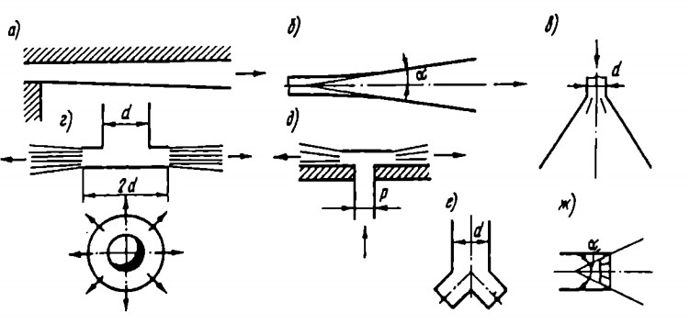
Рис. 2.1. Форми струменів: а-плоскопаралельна, що настилається; б-осесиметрична; в-конічна; г-вієрна (радіальна); д-настилання; е-кільцевого перерізу; ж- витікає через решітку; α- кут примусового розсіювання
На динаміку повітряного середовища приміщення великий вплив мають конвективні струми, що виникають внаслідок наявності у приміщенні різноманітних поверхонь, температура яких відмінна від температури навколишнього повітря. Конвективні струми можуть бути висхідні та низхідні. При створенні спеціально організованих штучних струменів конвективні струми повітря необхідно враховувати.
Плоскі струмені утворюються при закінченні повітря з довгого щілинного повітророзподільника. Необхідно відзначити, що при співвідношенні сторін отворів менш ніж 1:3 струмінь швидко трансформується в осесиметричну. При співвідношенні сторін більш ніж 1:10 струмінь розглядається як плоский. Але і в цьому випадку на великій відстані від місця їх утворення струмені можуть перетворитися на осесиметричні.
Стиснені (невільні) струмені можуть бути розділені ще на тупикові, транзитні (наскрізні), транзитно-тупикові. У тупикове припливне повітря надходить і йде з приміщення через припливні та витяжні отвори, розташовані на одній і тій же стороні приміщення. У транзитних струмінь надходить в простір, що обмежує її, з одного боку, а йде - з іншого; у транзитно-тупикове повітря виходить із приміщення, як з боку його входу, так і з протилежної.
У виробничих приміщеннях набуло широкого застосування повітря розподілу закрученими струменями, створюваними спеціальними повітророзподільними пристроями. Закручений припливний факел за своїми властивостями відрізняється від прямоточного осесиметричного струменя.
Розподільники повітря з закрученим припливним факелом забезпечують у робочій зоні температурні параметри з великим ступенем рівномірності. Гравітаційні сили при швидкостях повітря, що використовуються, не переважають над інерційними, і спливання нагрітих припливних струменів, випущених навіть на висоті 3/4 висоти приміщення, не спостерігалося.

2.2. Основне рівняння вентиляції
Одне з основних завдань, що виникають при влаштуванні вентиляції, - визначення вентиляційного обміну.
Повітрообміном називається кількість вентиляційного повітря, необхідне для забезпечення санітарно-гігієнічного рівня повітряного середовища приміщень та одночасно задовольняє технологічним вимогам до повітряного середовища виробничих приміщень.
Необхідний повітрообмін у приміщенні визначається з основного диференціального рівняння вентиляції, причому передбачається, що шкідливі виділення і повітря припливу рівномірно розподіляються по всьому простору приміщення.
𝑍𝑑𝑟 + 𝐿𝑧₁𝑑𝑟 − 𝐿𝑧₁𝑑𝑟 = 𝑉𝑑𝑧𝑟 (2 .1.)
де Z - кількість шкідливості, що виділяється протягом 1 год; Zτ – зміст тієї ж шкідливості в 1 м^{З} віддаленого (витяжного) з приміщення повітря після проміжку часу τ; z₁ - зміст шкідливості в 1 м^{З} припливного повітря (допускається, що таке ж вміст шкідливостей буде і в повітрі приміщення після закінчення роботи вентиляції); V – об’єм приміщеня, м³; L- кількість повітря, необхідне боротьби з шкідливими виділеннями; 𝑍𝑑𝑟- кількість шкідливостей, що виділяються у приміщенні, 𝐿𝑧₁𝑑𝑟- кількість шкідливості, що вноситься до приміщення припливним повітрям; 𝐿𝑧₁𝑑𝑟- кількість шкідливості, що видаляється витяжною вентиляцією; 𝑉𝑑𝑧𝑟- кількість шкідливості, що залишається у приміщенні.
Це рівняння виражає закон збереження маси. Очевидно, що за нескінченно малий проміжок часу dτ зміст шкідливості зміниться на zdτ. В цілому ж збільшення шкідливості Vdzτ за той самий проміжок часу може складатися зі шкідливості в приміщенні та з тієї ж шкідливості, що надходить із припливним повітрям.
Вираз (2.1.) – диференціальне рівняння процесу. Припускаючи, що z, L, V, z₁ - постійні величини, після інтегрування отримаємо
𝐿 = 𝑍/(𝑧𝑟 − 𝑧₁) (2.2)
Якщо у зовнішньому (припливному) повітрі відсутні шкідливості, тобто
z₁=0, то, підставивши значення z₁=0 в рівняння (2.2), отримаєм
𝐿 = 𝑍/𝑧𝑟 (2.3)
Рівняння (2.2) є основним для розрахунку повітрообміну при стані повітряного середовища в приміщеннях громадських і промислових будівель.
Під станом розуміється стабільність у часі виділення і розведення шкідливостей, а також рівномірність розподілу їх по приміщенню.
У приміщеннях великого обсягу V можна починати вентилювання не відразу, а після того, як концентрація шкідливості досягне допустимої межі. Zτ, тобто через проміжок часу τ_{n} (ч),
𝑟𝑛 = 𝑉(𝑧𝑐 − 𝑧0)/𝑍, (2.4.)
де Zτ - початкова концентрація шкідливості у приміщенні, віднесена до 1 м³ повітря; Z кількість шкідливості, що виділяється.

2.3. Аеродинамічний розрахунок вентиляційних систем.
Основні поняття. Аеродинамічний розрахунок систем вентиляції є заключним етапом проектування вентиляції: його виконують, коли вже виявлено та визначено кількісно розрахункові шкідливості, повітрообміни, запроектовані системи, нанесену на плани траса повітроводів.
Для виконання розрахунку строго масштабу викреслюють аксонометрические схеми систем вентиляції. Розрахунок полягає у визначенні розмірів перерізів ділянок системи (повітропроводів, вентиляційних та розподільних пристроїв) та гідравлічних втрат (втрат тиску) у цих ділянках при переміщенні заданої кількості повітря.
У процесі експлуатації вентиляційних установок може виникнути необхідність вирішення зворотного завдання-визначити розподіл повітря по гілках (або групі гілок) у зв'язку з реконструкцією (наприклад, через зміну технології виробництва) системи вентиляції. У разі, як у старій системі додаються нові ділянки, їх включення до мережі незмінно викликає перерозподіл повітряних потоків.
Аеродинамічний розрахунок вентиляційних систем полягає у визначенні їх аеродинамічних параметрів, тобто параметрів, що визначають взаємодію сил, що виникають під час руху повітря в мережі. Джерелом руху повітряного потоку є різниця тисків між точками входу та виходу його в мережі.
Величина втрат тиску на заданому елементі вентиляційної мережі у рудничній вентиляції отримала назву депресії.
Розрахунок повітроводів пов'язаний з поняттям про тиски: статичний, динамічний і повний.
Статичний тиск у закритому резервуарі є тиском на стінки резервуару, причому однаковий у всіх точках внутрішньої поверхні. При русі повітря статичне тиск по довжині воздуховода (на відміну закритого резервуара) буде змінюватися. Статичний тиск зростання можна розглядати як потенційну енергію стиснення 1 м3 повітря, рівну роботі, яку може здійснити 1 м3 повітря при розширенні.
Динамічне тиск - кінетична енергія, віднесена до 1 м3 повітря, що рухається, еквівалентна тиску набігаючого потоку:
𝑝𝜕 = 𝑝𝑣²/2 , (2.5.)
Динамічне тиск не змінюється при постійному перерізі труби і залежить тільки від швидкості і щільності повітря, що переміщається. Звідси видно, що з постійному перерізі труби подолання аеродинамічних опорів витрачається лише статичне тиск.
Повний тиск являє собою суму статичного та динамічного тисків:
𝑝𝑛 = 𝑝ст + 𝑝𝜕 , (2.6.)
тобто виражає повний запас енергії повітря, що рухається в аналізованому перерізі повітроводу. За певних умов статичне та динамічне тиску можуть взаємно перетворюватися одне на інше.
Рівняння нерозривності. При встановленому русі повітря деякій ділянці труби маса (чи витрата) неспроможна накопичуватися, ні зменшуватися в аналізованому ділянці труби, оскільки у своїй змінювалися б тиск, щільність і швидкість рідини (повітря).
Рівняння нерозривності говорить про те, що обсяг рідини, що протікає в трубу в одиницю часу, повинен дорівнювати обсягу рідини, що витікає за той же час. Якщо цієї умови не дотримано, то всередині несжимаемой рідини виникає порожнеча або розрив, званий кавітацією.
У рівнянні нерозривності критеріями для кількісного визначення матерії - рідини (крапельної або газоподібної), що протікає в одиницю часу, можуть бути маса, а в разі стискання рідини - і обсяг. Тому рівняння нерозривності має два види:
- в загальному випадку (сталі маси)
р₁ F₁ v₁ = р₂ F₂ v₂ =т= const, (2.7) де р1 , р2 - масові щільності; F1, F2 – площа першого та другого
перерізів струменя; v1, v2 - швидкість;
- в разі стисливої рідини (сталість об’ємної витрати)

𝐹1𝑣1 = 𝐹2𝑣2 = 𝑢 = 𝑐𝑜𝑛𝑠𝑡 , (2.8)
де u - повна витрата, м^{з}/с.
Розрахунок повітроводів полягає у визначенні розмірів перерізів повітроводів та втрат тиску при русі заданої кількості повітря. Рух повітря по повітроводах пов'язаний з подоланням опорів тертя повітря на стінки повітроводів та місцевих опорів.
Втрата на тертя. При русі повітря трубами виникають тангенціальні сили, які можна як результат тертя частинок (струмин) повітря друг про друга- сили в'язкості, які прагнуть загальмувати частинки рідини, що рухаються. Втрати на тертя визначаються загальною формулою аеродинаміки
Р = с_{ƒ} S𝜕= c_{ƒ}Spv²/2, (2.9)
де с_{ƒ} - коефіцієнт опору (величина безрозмірна); S - площа, що омивається повітрям; р- щільність повітря; v - середня швидкість.
Площа, що омивається повітрям,
S=Пl,
де П - периметр перерізу труби; l – довжина ділянки, що розглядається. При встановленому русі сила опору руху повітря повинна дорівнювати рушійній силі, що виникає від різниці тисків, тобто
𝑃 = (𝑝₁ − 𝑝₂)𝐹, (2.10)
де F – площа перерізу труби.
Отже, необхідний перепад тиску ∆p рівний
∆𝑝 = 𝑝1 − 𝑝2 = (𝑐ƒП𝑙/𝐹)(𝑝𝑣²/2) = (𝑐𝑓𝑙/𝑟)(𝑝𝑣²), (2.11)
де r=2F/П. (2.12)
Величина відношення 2F/П називається гідравлічним радіусом r,
який характеризує форму перерізу повітроводу.
Формулу (2.10) для розрахунку повітроводів круглого перерізу діаметром
d прийнято записувати як
∆𝑝 = (𝑐𝑓𝑙/𝑟)(𝑝𝑣²) = (4𝑐𝑓𝑙/𝑑)(𝑝𝑣²/2) = 𝜆(𝑙/𝑑)(𝑝𝑣²/2), (2.13)
Коефіцієнт тертя визначається за формулами, виявленими в результаті експериментальних досліджень.
Таким чином, аеродинамічні втрати на тертя Pτ можна визначити наступним виразом:
𝑝𝑐 = 𝜆𝑙𝑣²𝜌/2𝑑) = 𝑅𝑙𝑣², (2.14)
де R - аеродинамічний опір тертя в трубі завдовжки l=1 м.
У розрахункових таблицях та номограмах вказуються втрати тиску на тертя R у повітроводі завдовжки l=1 м.
Коефіцієнт опору тертя (величина безрозмірна) 𝜆=f(Re, K/d), де Re- критерій Рейнольдса; К - абсолютна висота виступів шорсткості внутрішніх сторін повітроводу; d – діаметр повітроводу. Отже, втрати тиску на тертя залежать від шорсткості стінок повітроводів. Абсолютну шорсткість стінок повітроводів До (мм) приймають рівною: для каналів з листової сталі – О, 1; для цегляних каналів (канали у стінах)- 5-10.
Довідкові таблиці для розрахунку повітроводів виконані для визначення втрат тиску під час руху повітря в металевих круглих повітроводах (K=0,1 мм). Тому при розрахунку повітроводів з шорсткістю, що відрізняється від передбаченої в довідкових таблицях або номограмах, слід поправлятися до табличного значення питомих втрат тиску на тертя.:
𝑅ш = 𝑅𝛽, (2.15)
де 𝛽 – коефіцієнт, що враховує шорсткість стін; 𝛽=(Kv)^{0,25}, v – швидкість повітря у повітроводі.
Втрати місцеві опори. Місцеві опори виникають при зміні напрямку та швидкості руху повітря (повороти каналів, зміни швидкостей або різкі зміни перерізів каналів, трійники, хрестовини, засувки тощо). Коефіцієнти місцевого опору залежать, як і коефіцієнт тертя, від числа Re, геометричних параметрів елемента (ділянки), що розраховується, а також від деяких факторів руху: вихреутворення, інтенсивності перемішування потоку в місцях зміни конфігурації повітроводу або при обтіканні перешкод. Ці явища посилюють обмін кількістю руху між частинками середовища, що рухається..
До місцевих втрат відносять і втрату динамічного (швидкісного) тиску під час виходу повітря атмосферу.
На подолання місцевих опорів витрачається значна частина загальної потужності, що підводиться до вентиляторів, приєднаних до повітроводів. Тому при проектуванні мережі повітроводів необхідно звертати увагу на всіляке зменшення місцевих опорів, для цього слід переходи від одного діаметра до іншого робити плавними, коліна виконувати з радіусом не менше 2d, не застосовувати прямі коліна, відгалуження виконувати під гострими кутами (порядку 15-20о) , На поворотах встановлювати напрямні лопатки і т.д.
Методика розрахунку повітроводів у системах із природним спонуканням. У системах вентиляції з природним спонуканням розрахунок починають з визначення тиску. Далі по номограмі або розрахунковим таблицям для визначення втрат тиску на тертя в круглих повітроводах призначають переріз (діаметр) повітроводів (конструктивно або за швидкістю руху повітря), відповідно до прийнятого перерізу і заданої кількості повітря за тією ж номограмою або таблицями визначають гідравлічні втрати на місцеві опори. Потім виділяють сумарні фактичні гідравлічні втрати усім ділянках, які входять у розрахункову гілку. При цьому фактичні гідравлічні втрати Р_{Ф} не повинні перевищувати наявний тиск р.

2.4. Характеристика вентиляційної мережі та вентилятора
Аеродинамічний розрахунок вентиляційних систем або їх окремих пристроїв дозволяє виявити гідравлічні (аеродинамічні) характеристики елементів вентиляційної мережі під час переміщення через повітряні пристрої. Під характеристикою мережі або її елемента розуміється графік залежності повних втрат тиску від витрати повітря, що проходить через мережу або елемент. Формула, що описує цю залежність, називається законом опору.
Закон опору для різних типів течій встановлено експериментально. При турбулентному русі повітря він описується квадратичною залежністю втрат тиску від витрати повітря. При ламінарному русі (з малими швидкостями) ця залежність має лінійний характер. Для фільтраційних течій найбільш характерними є проміжні закони, які виражаються в статечній або багаточленній формі.
Для рівномірного перемішування забруднюючих домішок у вентиляційному потоці швидкість руху повітря має забезпечувати турбулентний режим руху. І тут закон опору описується рівнянням
𝑝 = 𝑅𝐿², (2.16)
де p – повна втрата тиску в мережі; R- аеродинамічний опір даної мережі; L – витрата повітря, що переміщується в мережі, м³/ч.
Графічно характеристика мережі є квадратичною параболою, для побудови якої визначаємо
𝑅 = 𝑝/𝐿², (2.17)
Задаючись значеннями L, обчислюють відповідні р, і за отриманими точками будується графік - квадратична парабола.
Напірною характеристикою вентилятора називається графік залежності втрат статичного тиску (депресії) від його дебіту (витрати повітря). Залежності, що пов'язують дебіт вентилятора, його депресію, і навіть потужність із частотою обертання робочого колеса та її діаметром, називаються законами роботи вентиляторів.
На рис. 2.2 показано характеристики основних типів вентиляторів.
Повна енергія, що віддається вентилятором потоку, витрачається на подолання опору руху повітря в мережі або на ділянці повітроводу та створення динамічного напору на виході потоку в атмосферу; частина її витрачається на втрати тиску у самому вентиляторі (внутрішні втрати тиску або депресія вентилятора). Як уже зазначалося вище, рух повітря в мережі витрачається лише статична депресія, що характеризує потенційну енергію потоку. Кінетична енергія, що забезпечує динамічний тиск вентилятора, розсіюється в атмосфері. Повна депресія вентилятора так само, як і статична, не залежить від розташування вентилятора в повітропроводі і має однакові значення як при роботі вентилятора на всмоктування, так і на нагнітання. Тому характеристики вентилятора одні й самі незалежно від способу провітрювання.
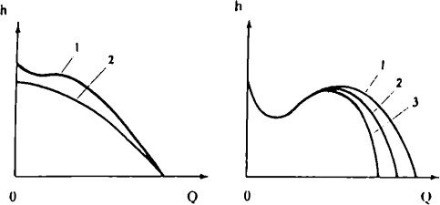
Рис. 2.2. Характеристики вентиляторів: а – відцентрового вентилятора з лопатками, загнутися вперед (1) і назад (2); б – осьового вентилятора при різних кутах повороту лопаток.
Підбір вентилятора для роботи на повітропровід із заданими параметрами полягає в тому, що на характеристику вентилятора, побудовану в координатах pL, накладається побудована в тих же координатах та в тому ж масштабі характеристика мережі. Точка перетину двох кривих (робоча точка) визначить тиск та продуктивність цього вентилятора під час роботи в даній мережі.

2.5. Методи розрахунку необхідних витрат повітря.
Основними шкідливістю в приміщенні є надлишкова теплота, надлишкова волога або одночасно надлишкова теплота та надлишкова волога, гази, пил. При одночасному виділенні у приміщенні різних шкідливостей повітрообмін визначають за умови асиміляції кожної шкідливості. Розрахунковою шкідливістю є та, розрахунок за якою дає найбільшу величину повітрообміну.
Орієнтовно розрахунок повітрообміну L у приміщенні може здійснюватися за кратністю (К):
L = KV. (2.18)
Це також роблять у випадках, коли точне визначення кількості шкідливості, що виділяється, важко.
Визначення повітрообміну за будь-яким видом розрахункових шкідливостей слід завершувати знаходженням значення кратності повітрообміну як критерію, що характеризує величину вентиляційного обміну. Ця величина показує, скільки разів протягом години весь об'єм приміщення заповнюється повітрям, що надходить у приміщення.
Визначення повітрообміну за умови видалення з приміщення газів. Потрібний повітрообмін визначається з основного рівняння вентиляції:
𝐿 = 𝐺/(𝑧2 − 𝑧1),м³/ч, (2.19)
Визначення повітрообміну виділення вуглекислоти CO2.
Повітрообмін визначається за такою формулою::
𝐿 = 𝐺/(𝑥2 − 𝑥1), м³/ч, (2.30)
СО2 є одним з основних видів шкідливостей, що виділяються у житлових та громадських будинках. Кількість вуглекислоти, що виділяється людиною, залежить від ряду факторів: віку людей, характеру виконуваної ними роботи (табл. 2.1-2.2).

Таблиця 2.1Кількість СО2, що виділяєтся людьми
Категорії людей | СО_{2,} г/год | СО₂, л/год
Дорослим:
при физичній роботі тяжкої | 68 | 45
при физичній роботі легкій | 45 | 30
В стані спокою | 35 | 23
Дітям до 12 років | 18 | 12
Приклад 2.1. Визначити повітрообмін L для залу зборів на 200 осіб із умови боротьби з СО₂ за наступних даних: кількість СО₂, що виділяється однією людиною, - 23 л/год, допустимий зміст СО₂ в приміщеннях х₂ - 2 л/м³; х₁ - 0,6 л/м³.
Таблиця 2.2Допустимі концентрації СО2 у приміщенях
Призначення приміщень | СО₂, г/м³ | СО₂, л/м³
Для постійного перебування людей
Житлові будинки | 1,5 | 1,0
лікарні | 1,0 | 0,7
Для періодичного перебування людей
установи | 1,75 | 1,25
Для короткочасного перебування людей | 3,0 | 2,0

Рішення. Застосуємо формулу (2.2):
L = 200G/( х₂ – х₁) =200·23/(2- 0,6) =3290 м³/ч.
Приклад 2.2. У приміщенні для короткочасного перебування людей зібралося 60 людей. Об'єм приміщення V=1000 м3. Випередити, через скільки часу після початку зборів потрібно включити. Припливно-витяжну вентиляцію за наступних даних: кількість СО2, що виділяється людиною, допустиме та початкове її зміст ті ж, що й у прикладі 2.1.
Рішення. Кількість СО₂, що виділяється у приміщенні,
G =50·23 =1150 л/ч.
За формулою (2.4)
τ= V(x₂-x₁)/G= 1000(2-0,6)/1150 = 1,21 год,
тобто вентиляцію можна увімкнути. у роботу через 73 хв (1,21 год) після початку зборів.
Визначення повітрообміну по пилу проводиться з урахуванням запиленості повітря, що надходить і повітря.:
L = G_{п}/(s₂ – s₁), м³/ч, (2.21)
де Gn - маса пилу, що потрапляє в приміщення, мг/ч; s₂ - допустима концентрація пилу, мг/м³ ; s₁ - концентрація пилу у зовнішньому повітрі, мг/м³.
За відсутності у зовнішньому повітрі газу та пилу отримаємо відповідно
L = G/s₂ (2.22)
Визначення повітрообміну за вологістю здійснюється виходячи з умови видалення вологонадлишків за відомими значеннями вмісту вологи:
𝐺 = 𝑛𝐺в.п./(𝑑2 − 𝑑1), кг/ч, (2.23)
Значення коефіцієнта n залежить, зокрема, від розміщення джерел виділення вологи, їх розмірів, способів локалізації джерел виділення вологи, розташування рівня подачі припливного повітря та ін Для кожного виробництва коефіцієнт n має практично постійне значення.
Визначення повітрообміну за умови видалення з приміщення надлишкової теплоти. При виділенні у приміщенні надлишкової явної теплоти повітрообмін розраховується за формулою
𝐺 = 𝑚𝑄изб[𝑐(𝑡𝑦𝑥 − 𝑡пр)], кг/ч, (2.24)
З виразу (2.24) видно, що з рівних Q_{изб} повітрообмін зменшується зі збільшенням t_{ух}. Температура повітря, що йде з приміщення (^{о}С),
𝑡ух = 𝑡р.з + 𝛹(Н − 2), (2.26)
де t_{р.з}- температура повітря у робочій зоні (на висоті 2 м від підлоги); Ψ- зміна температури за висотою приміщення (температурний градієнт, що виражається у градусах на 1 м висоти); приймається, як правило, на підставі проведених раніше натурних вимірів (для промислових цехів Ψ=0,5-1,5;
Температура повітря, що минає t_{yx} залежить від багатьох факторів, зокрема від відношення площі, зайнятої тепловіддаючого обладнання, до площі підлоги цеху, висоти приміщення, способу організації повітрообміну "знизу вгору" (тобто при подачі припливного повітря в робочу зону та видаленні з верхньої зони), або "зверху вниз", або "зверху вгору" (тобто при подачі повітря у верхню зону та видаленні з верхньої або нижньої зони приміщення) ; у разі температурний градієнт дорівнює 0, тобто t_{ух}=t_{р.з} (температура робочої зони). Слід мати на увазі, що на нагрівання повітря в робочій зоні витрачається не вся величина Q_{изб}, частина теплоти (особливо конвективної) видаляється з робочої зони природним шляхом та незначно впливає на її температуру.
При розміщенні витяжних отворів у робочій зоні повітрообмін за наявності теплонадлишків можна визначити за формулою (кг/год)
𝐺 = 𝑄изб.р.з · 𝑚/[𝑐(𝑡р.з − 𝑡пр)], (2.37)
де Q_{изб.} _{р.з} – теплонадлишки в межах робочої зони; t_{р.з} – температура
повітря у робочій зоні; t_{пр} – температура припливного повітря.
При наличии местных отсосов воздухообмен определяется по формуле
𝐺 = 𝑄_{изб} − 𝑄_{м.о})/[с(𝑡_{р.з} − 𝑡_{пр}) + 𝐺_{м.о}], (2.38)
де G_{м.о} – кількість теплоти, що забирається пристроями місцевої вентиляції;
2.6. Моделювання системи припливної вентиляції з електроприводом за схемою ПЧ-АД .
Для розширення діапазону регулювання застосовуються різні закони скалярного регулювання в режимі:
- стабілізація потокозчеплення статора Ψ1 = const;
- стабілізація потокозчеплення ротора Ψ2= const;
- стабілізація потокозчеплення в повітряному зазорі Ψ12 = const.
При стабілізації потокозчеплення статора жорсткість механічних показників залишається постійною всім частот при будь-якому постійному значенні моменту. Критичний момент АТ при частотному управлінні законом Ψ1 = const близький до критичного моменту на природній характеристиці. Це можна сказати і про струми. При збільшенні навантаження потокозчеплення взаємоіндукції буде зменшуватися так само, як і на природній характеристиці, за винятком швидкості. У зв'язку з цим розширення закону регулювання вибираємо скалярне регулювання зі стабілізацією потокозчеплення статора.
Механічні характеристики та характеристики напруги при стабілізації потокозчеплення статора представлені рис. 2.3.
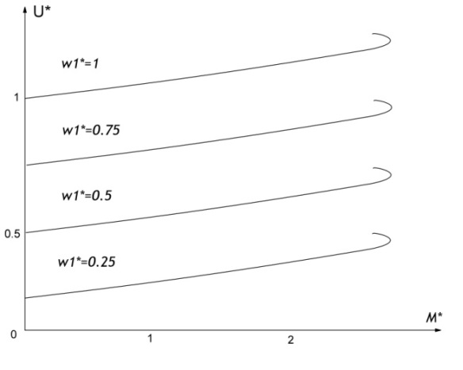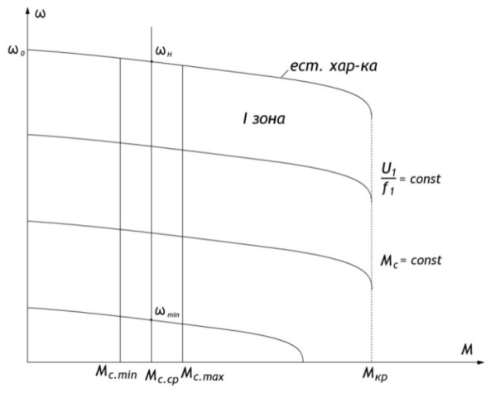
Рисунок 2.3. Механічні характеристики при стабілізації потокозчеплення статора
Для отримання абсолютно жорстких механічних характеристик та астатичної системи управління за швидкістю використовується ПІ-регулятор швидкості. З цією метою контур швидкості налаштовується на симетричний оптимум. Для управління струмом статора застосовується ПІ-регулятор струму, який налаштовується модульний оптимум.
На підставі Т-подібної схеми заміщення (рис.2.4) здійснимо розрахунок для обраного закону регулювання Ψ1 = const.
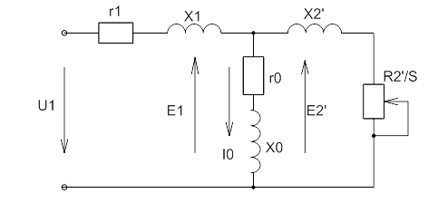
Рис.2.4. Т-образная схема заміщеня
Для знаходження мінімальної частоти необхідно знайти момент короткого замикання:
де – номінальний момент статичних опорів, Н∙м;
J – момент інерції системи, кг∙м²; ε – кутове прискорення, .
Кутове прискорення може бути знайдено з умови:
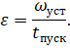
Момент інерції системи можна знайти з умови:
де - момент інерції двигуна, кг∙м²; - момент інерції вентилятора, кг∙м².
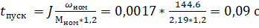.
Приблизний час пуска .
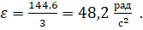

Мінімальну швидкість, що встановилася, виражається з формули:
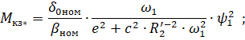
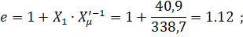
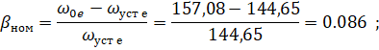
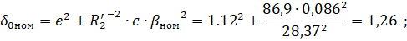
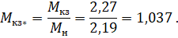
Виразивши , отримаємо у відносних одиницях.
Перейдемо до абсолютних одиниць:
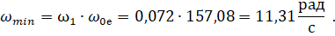
Визначимо мінімальну частоту регулювання:
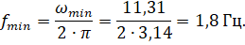
Визначимо діапазон регулювання при стабілізації потокозчеплення статора:
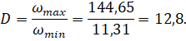
На малюнку 2.5. представлені статичні характеристики електроприводу під час стабілізації потокозчеплення статора.
Вийшов у замкнутої системі діапазон регулювання D_{з} = 12,8:1 повністю задовольняє заявленому – D = 5 : 1. У зв'язку з цим можна дійти невтішного висновку, що цей закон управління підходить і зворотний зв'язок за швидкістю у цій системі.
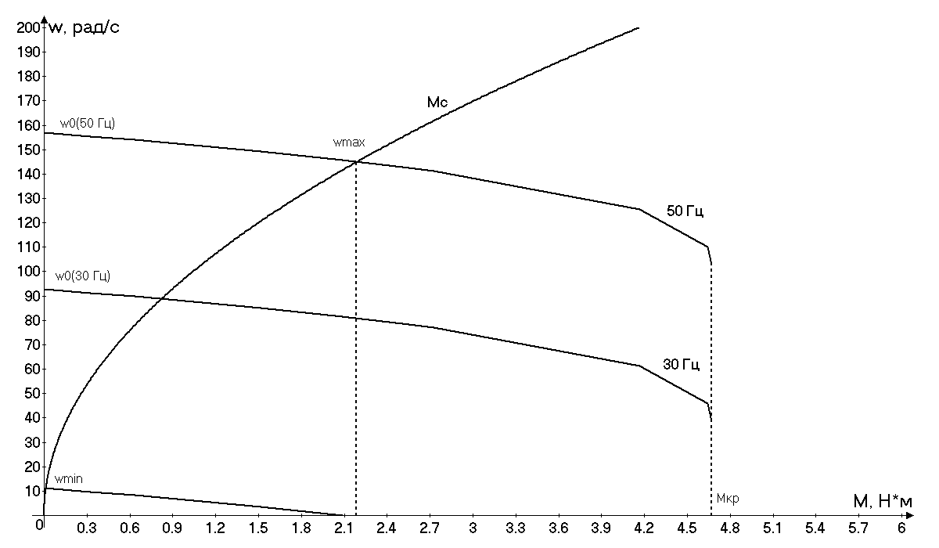
Рисунок 2.5 Статичні характеристики ЕП у замкнутій системі
2.7. Моделювання динамічних та статичних процесів у системі електроприводу вентилятора
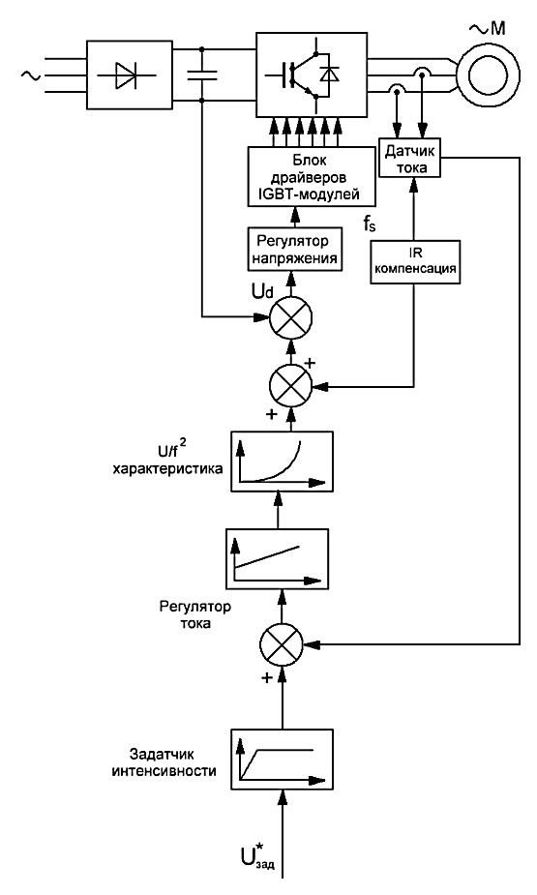
Рисунок 2.6. Функціональна схема електроприводу зі скалярним керуванням
На рис. 2.6 представлена система скалярного регулювання зі стабілізацією потокозчеплення статора та з IR-компенсацією. Дана система містить два контури: контур струму та контур напруги.
Для управління струмом статора застосовується ПІ-регулятор струму, який налаштовується модульний оптимум. Регулятор струму компенсує постійну електромагнітну времени.
Регулятор напруги призначений для стабілізації вихідної напруги частоти перетворювача. Зворотний зв'язок за напругою виконано в ланцюзі проміжної ланки постійного струму. Регулятор напруги це пропорційний регулятор.
Відповідно до складеної блок-схеми побудуємо функціональну схему управління електроприводом, представлену на рис. 2.7.
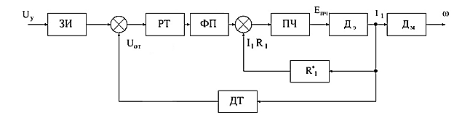
Рисунок 2.7. Функціональна схема керування електроприводом
До складу функціональної схеми входять:
ЗИ – задатчик інтенсивності;
ФП – функціональний перетворювач;
РТ – регулятор струма;
ПЧ – перетворювач частоти;
Де – електрична частина електроприводу;
Дм – механічна частина електроприводу;
ДТ – датчик струму;
R1* - активний опір струму статора.
На підставі складеної функціональної схеми побудуємо структурну схему (рисунок 2.8). Тут: Т_{э} – електромагнітна постійна часу, Т_{пч} – постійна часу перетворювача частоти,
k_{пч} – коефіцієнт передачі перетворювача частоти, k_{i} – коефіцієнт передачі ланки струму статора, k_{от} – коефіцієнт зворотного зв'язку по струму,
- коефіцієнт внутрішнього зворотного зв'язку за швидкістю,
k_{м} – коефіцієнт пропорційності між моментом та струмом,
J∑ – наведений момент інерції, а_{т} – параметр контуру струму на модульний оптимум.
Розрахунок параметрів структурної схеми керування електроприводом:
- Коефіцієнт зворотного зв'язку за струмом:
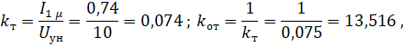
де U_{ун} = 10 В – напруга завдання;
- Коефіцієнт передачі внутрішнього зворотного зв'язку за швидкістю:
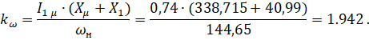
- Коефіцієнт передачі ланки струму статора:
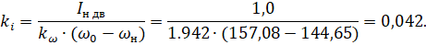
- Коефіцієнт передачі перетворювача частоти:
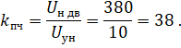
- Коефіцієнт пропорційності між моментом та струмом:
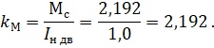
- Електромагнітна постійна часу:
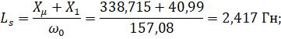
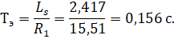
- Сумарний момент інерції двигуна та вентилятора:
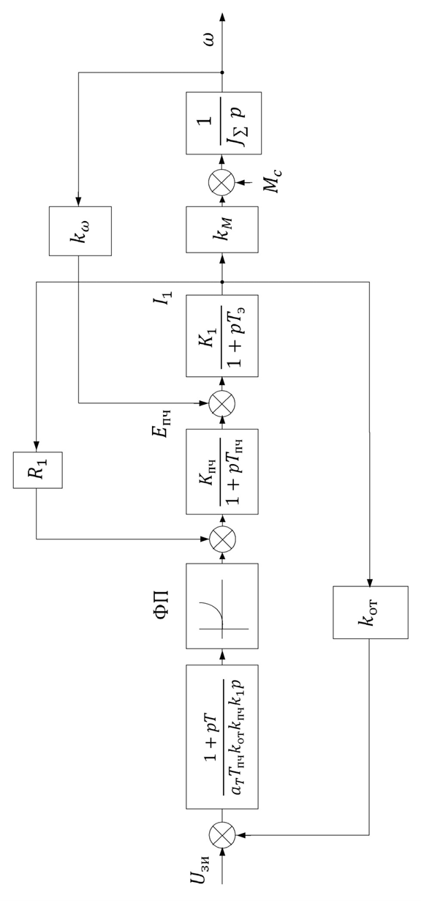 | Рисунок2.8. Структурная схема управления электроприводом
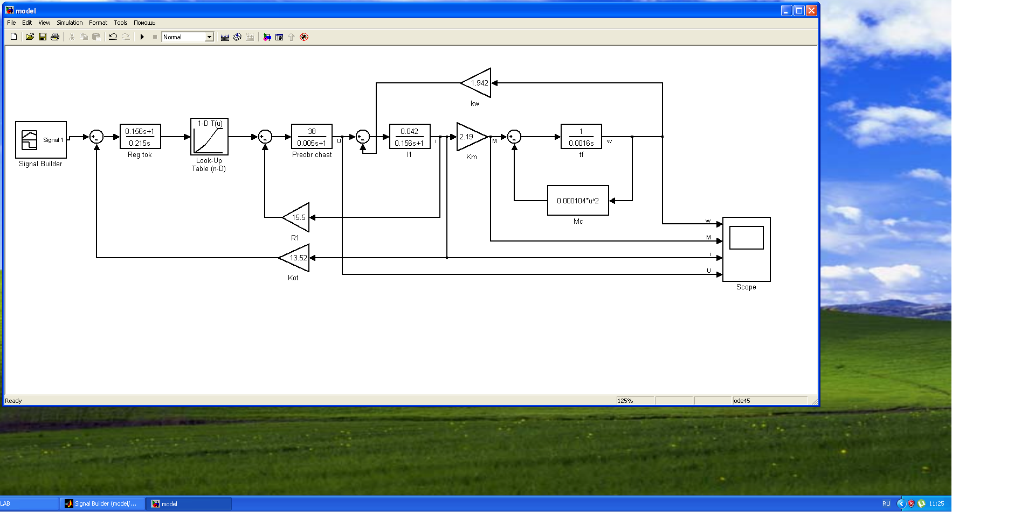
Рисунок 2.9. Імітаційна модель системи ППЧ-АД
З структурної схеми представленої на рис. 2.8 складаємо модель електроприводу у програмі MatLab – Simulink для моделювання динамічних процесів . Модель представлена рис. 2.9. Розглянемо різні сигнали завдання та осцилограми відповідно до сигналів. На рис. 2.10 зображено сигнал завдання сигналу при ступінчастому збільшенні швидкості електроприводу:
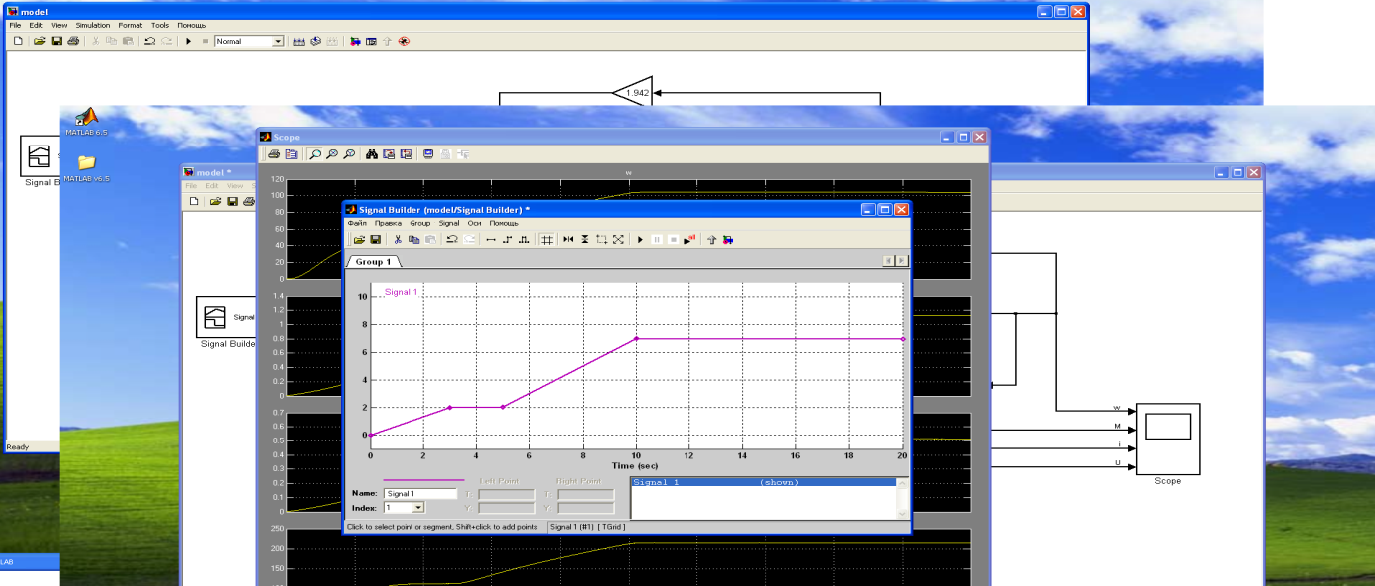
Рисунок 2.10. Сигнал завдання при ступінчастому розгоні
На рис. 2.11 представлений сигнал завдання при пуску та надалі
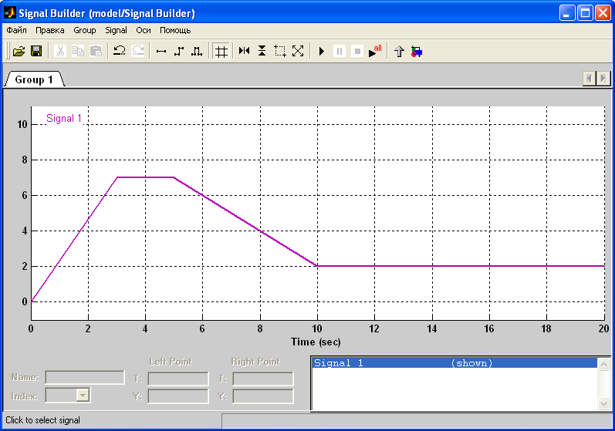
Рисунок 2.11. Сигнал завдання при розгоні та зменшенні швидкості
Результати моделювання представлені як графіків основних параметрів (вихідна швидкість, струм статора, напруга статора, момент).
На рисунках 2.12 та 2.13 зображені результати моделювання за відповідних сигналів завдання.
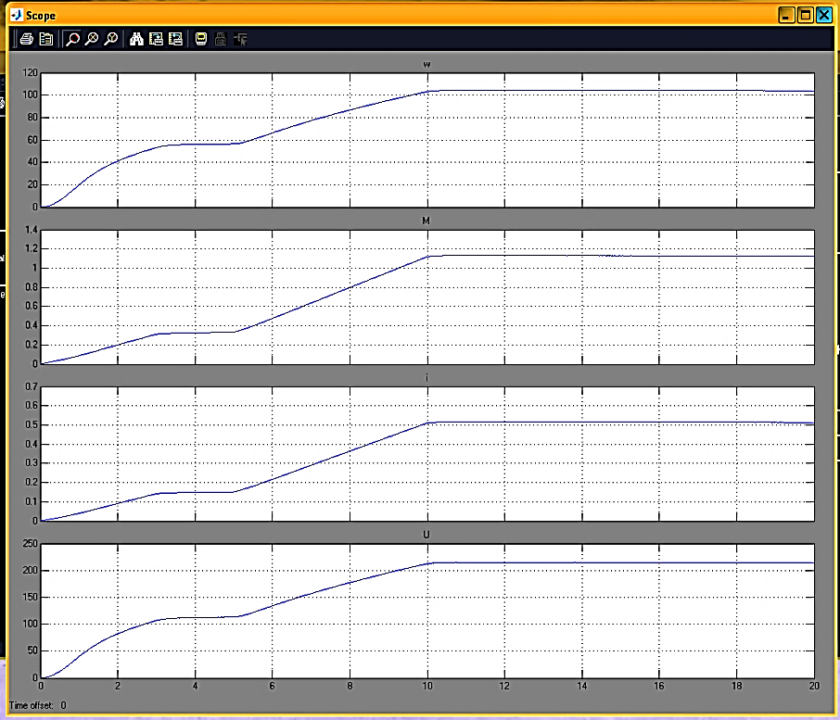
Рисунок 2.12 Осцилограма основних параметрів електроприводу при ступінчастому розгоні
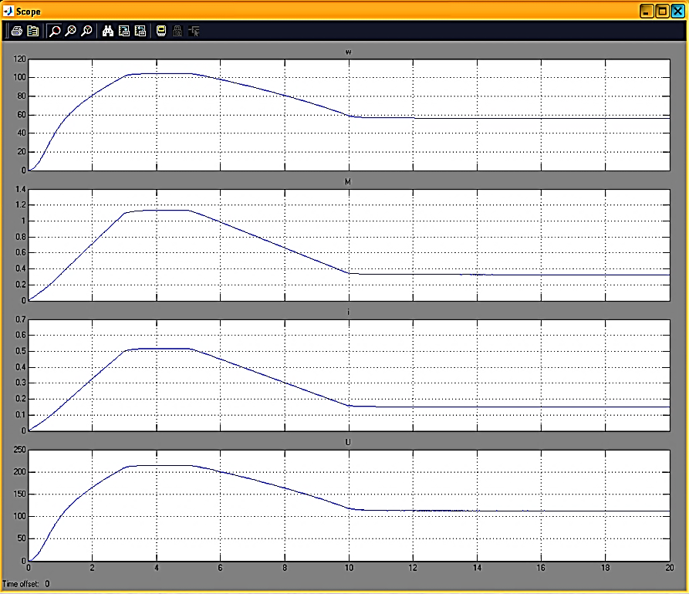
Рисунок 2.13. Осцилограма основних параметрів електроприводу при розгоні та зниженні швидкості
Провівши аналіз осцилограм, можна зробити висновок, що швидкість електроприводу повторює сигнал завдання з високою точністю, струм, напруга на статорі і момент на валу двигуна вентилятора не перевищують допустимих значень, що говорить про правильно обраний закон управління електроприводом.
РОЗДІЛ 3. СТАРТАП ПРОЕКТ
У цій роботі наголошується на важливості захисту довкілля щодо зниження споживання енергії при збереженні рівня життя. Метою дослідження є спостереження за впливом механічної та природної вентиляції на споживання енергії та експлуатацію будівлі, а також на якість навколишнього середовища в приміщенні (IEQ). Результати перевірки якості навколишнього середовища в приміщеннях показують, що середня відносна вологість повітря (31%) знаходиться в допустимому діапазоні (30%–70%); середня концентрація CO2 (1050,5 ppm) вище рекомендованого значення 1000 ppm за Петтенкофером; а середня концентрація PM10 (43,5 мкг/м3) нижче граничного значення 50 мкг/м3. Виявлено дуже велику позитивну кореляцію між відносною вологістю і концентрацією CO2, а також між концентрацією PM5 і концентрацією CO2. Найпоширенішими симптомами синдрому хворого будинку (SBS) є втома і відчуття важкості в голові.
Тепло необхідне для багатьох будівельних застосувань і, отже, має вироблятися, зберігатися та використовуватися ефективно з точки зору економічних та екологічних аспектів. Оскільки на будівельний сектор припадає великий відсоток світового споживання енергії, важливо приділяти пильну увагу енергоефективності. Системи опалення, вентиляції та кондиціонування повітря (HVAC) значною мірою відповідають за енергоспоживання будівель. Що стосується систем HVAC, вентиляція є ключовою проблемою для забезпечення належної якості повітря в приміщенні (IAQ). Таким чином, вентиляційні системи відіграють важливу роль не тільки в підвищенні енергоефективності будівель, а й у забезпеченні кращого клімату в приміщенні для користувачів і зменшенні проблем зі здоров’ям . За останні роки дослідники розробили багато енергоефективних методів вентиляції для зниження енергоспоживання будівель. Досліди показали, що домашні будівлі мають найбільшу частку з 63%, і більша частина енергії використовується для систем HVAC в цих будівлях. Це дослідження також запропонувало зменшити споживання енергії за рахунок рекуперації тепла в системах HVAC. Дослідження показали, що енергоефективна робота систем механічної вентиляції залежить від таких параметрів, як основний потік повітря, внутрішня та зовнішня рециркуляція, чутливість до перепаду тиску, питома потужність вентилятора та ефективність рекуперації тепла. У системі рекуперації тепла здатні переробляти близько 60%–95% відпрацьованої енергії, що є дуже перспективним. Розробляючи відповідну стратегію вентиляції стверджують, що охолодження менш енерговитратне, ніж опалення, за винятком жаркого клімату, де висока вимога до охолодження унеможливлює досягнення майже нульової енергії (nZEB) будівлі без рекуперації енергії. Вимоги до опалення та охолодження nZEB без рекуперації тепла можуть бути задоволені в м’якому кліматі. Це дослідження також показало, що необхідна потреба в опаленні та охолодженні може бути досягнута за кількох теплих кліматичних умов. В інших випадках необхідно буде змінити стратегію вентиляції та вентиляцію з рекуперацією тепла. Чисельні результати, представлені в , свідчать про те, що пасивне охолодження може одночасно знижувати середні температури в приміщенні та нерівномірність внутрішнього розподілу тепла. Подальший аналіз енергетичних характеристик показав, що клас енергоефективності для вентиляції та охолодження можна знизити за рахунок підвищення ефективності рекуперації тепла вентиляційного обладнання. Крім того, коефіцієнт енергозбереження блоку повітряного охолодження зменшувався зі збільшенням температури відпрацьованого повітря та теплового потоку для пасивного охолодження в бетонній основі стелі.
У цій магістерській дисертації розглядається енергоефективність вентиляційних систем у різних варіантах проектування. Представлено альтернативи експлуатації систем механічної та природної вентиляції з інтервалами протягом доби. Розрахунок повітряного потоку виконується відповідно до законів і стандартів, що діють в ЄС та Словаччині. До 1989 року ремонт будівель не проводився з метою досягнення високої енергоефективності. Законодавства не було, а тому нове будівництво велося з дуже поганими теплофізичними параметрами. В даний час суворе законодавство у Словаччині висуває високі вимоги до будівництва та реконструкції будівель. Цей законодавчий стрибок призвів до надзвичайної економії енергії, особливо за рахунок ізоляції оболонки будівлі. Це, з іншого боку, спричинило значне зниження якості внутрішнього середовища. Ні нове будівництво, ні реконструкція не підготовлені достатньо, щоб забезпечити необхідну якість навколишнього середовища всередині приміщень щодо енергоефективності. Основним внеском статті є аналіз поведінки історичної будівлі з метою забезпечення достатньої якості повітря в приміщеннях шляхом встановлення сучасної вентиляційної системи з рекуперацією тепла/охолодження.
Припливна система вентиляції повітря складається з наступних основних компонентів:
- повітроприймаючих пристроїв;
- припливних камер;
- припливних отворів, через які повітря поступає в приміщення;
- жалюзійних решіток, які встановлюються при виході повітря з припливних отворів;
- регулюючих пристроїв.
- мережі повітропроводів, по яких повітря від вентилятора направляється в окремі приміщення;
Витяжні системи з механічною витяжкою складаються з наступних конструктивних елементів:
- витяжних отворів, забезпечених жалюзійними гратами або сітками;
- повітропроводів;
- витяжної шахти, через яку повітря видаляється в атмосферу;
- регулюючих пристроїв.
Також проводиться аеродинамічний розрахунок і підбір розмірів повітропроводів і повітророзподільних та повітрозабірних пристроїв. Потім, відповідно до результатів в проект закладається необхідне обладнання.
В приміщеннях промислового та цивільного призначення широко застосовується механічна припливно-витяжна вентиляція.
Припливне повітря подається з розподільників повітря, розташованих у верхній зоні приміщення. Витяжка також здійснюється з верхньої зони.
У приміщеннях, де проводяться роботи зі шкідливими речовинами категорично забороняється рециркуляція повітря, а потік направляється із будівлі за допомогою примусової вентиляції.
Відведення повітря в холодні періоди відбуваються з верхньої зони приміщення, за рахуноу чого і забезпечується ефективне провітрювання приміщення, виключачи прорив холодного повітря через витяжні отвори в нижню зону, при цьому зменшується шум від вентиляторів, дозволяючи з найбільшою ефективністю здійснити викид забрудненого повітря над покрівлею будівлі.

3.1 Початкові дані
Розглядаємо у якості об’єкта проектування адміністративну будівлю.
Експлікація приміщень першого поверху:
1 – тамбур, 2 – фойє, 3 – хол,4 – венткамера, 5 – електрощитові, 6 – сходи №1, 7 – кімната приймання їжі, 8 – кухня с роздачою, 9 – кімната для миття посуду, 10 – приміщення з холодильною камерою, 11 – склад, 12 – коридор, 13 – коридор, 14 – зав. столової, 15 – комора напоїв, 16 – комора сухих продуктів, 17 – хліборізка, 18 – овочевий цех, 19 – підсобне приміщення, 20 – тамбур, 21 – коридор, 22 – сходи №2, 23 – коридор, 24 – кімната інвентарю для прибирання, 25 – роздягальня чоловіча, 26 – душова чоловіча, 27 – коридор, 28 – кімната технічного персоналу, 29 – роздягальня жіноча, 30 – душова жіноча, 31 – санвузол жіночий, 32 – санвузол чоловічий, 33 – офісне приміщення №1, 34 – офісне приміщення №2, 35 – кімната охорони, 36 – тепловий пункт, 37 – санвузол.
Експлікація приміщень другого поверху:
38 – сходи №1, 39 – коридор, 40 – офісне приміщення №3, 41 – офісне приміщення №4, 42 – офісне приміщення №5, 43 – офісне приміщення №6, 44 – офісне приміщення №7, 45 – офісне приміщення №8, 46 – санвузол, 47 – сходи №2, 48 – коридор, 49 – кабінет головного бухгалтера, 50 – кабінет директора, 51 – кабінет головного інженера, 52 – офісне приміщення №9, 53 – офісне приміщення №10, 54 – офісне приміщення №11, 55 – офісне приміщення №12, 56 – офісне приміщення №13, 57 – офісне приміщення №14, 58 – офісне приміщення №15, 59 – офісне приміщення №16, 60 – санвузол жіночий, 61– санвузол чоловічий, 62 – офісне приміщення №17, 63 – офісне приміщення №18, 64 – офісне приміщення №19, 65 – складське приміщення.
Основні дані, необхідні для розрахунку, приведені в таблиці 3.1.
Таблиця 3.1
Розрахункова таблиця параметрів адміністративної будівлі
Приміщення | Площа,  S, м² | Кілкість  вікон, шт | Жалюзі,  +/- | Кілкість людей, чол | Кілкість ламп,  шт | Кілкість  ПК,  шт
1 | 2 | 3 | 4 | 5 | 6 | 7
Перший поверх
1 | 10,15 | - | - | - | 3(30Вт) | -
2 | 31,14 | 0 | - | 0 | 3(30Вт) | 0
3 | 35,75 | 0 | - | 0 | 3(30Вт) | 0
4 | 14,23 | 1 | - | 0 | 4(30Вт) | 0
5 | 7,6 | 0 | - | 0 | 3(30Вт) | 0
6 | 29,15 | 1 | - | 0 | 4(30Вт) | 0
7 | 99,85 | 5 | - | 20+5 | 16(45Вт) | 0
8 | 32,75 | 2 | - | 4 | 5(35Вт) | 0
9 | 9,56 | 0 | - | 1 | 6(15Вт) | 0
10 | 8,6 | 0 | - | 0 | 4(15Вт) | 0
11 | 5,12 | 0 | - | 0 | 2(30Вт) | 0

Продовж. табл. 3.1
12 | 25,74 | 0 | - |  | 0 |  | 4(30Вт) | 0
13 | 15,36 | 0 | - |  | 0 |  | 4(30Вт) | 0
14 | 4,25 | 1 | - |  | 1 |  | 3(30Вт) | 0
15 | 8,4 | 0 | - |  | 0 |  | 2(30Вт) | 0
16 | 9,36 | 1 | - |  | 0 |  | 2(30Вт) | 0
17 | 12,36 | 1 | - |  | 1 |  | 4(30Вт) | 0
18 | 9,1 | 1 | - |  | 1 |  | 2(30Вт) | 0
19 | 4,19 | 0 | - |  | 0 |  | 2(30Вт) | 0
20 | 7,96 | 0 | - |  | 0 |  | 2(30Вт) | 0
21 | 75,85 | 1 | - |  | 0 |  | 30(30Вт) | 0
22 | 36,73 | 1 | - | 0 |  | 5(30Вт) |  | 0
23 | 4,8 | 0 | - | 0 |  | 2(30Вт) |  | 0
24 | 4,15 | 1 | - | 0 |  | 2(30Вт) |  | 0
25 | 56,85 | 3 | + | 26 |  | 5(30Вт) |  | 0
26 | 9,85 | 1 | + | 6 |  | 4(50Вт) |  | 0
27 | 3,2 | 0 | - | 0 |  | 2(10Вт) |  | 0
28 | 10,15 | 1 | - | 0 |  | 3(30Вт) |  | 0
29 | 50,89 | 3 | + | 20 |  | 3(30Вт) |  | 0
30 | 4,36 | 0 | - | 2 |  | 5(40Вт) |  | 0
31 | 15,12 | 1 | - | 3 |  | 4(30Вт) |  | 0
32 | 15,12 | 1 | - | 4 |  | 4(30Вт) |  | 0
33 | 19,75 | 1 | + | 3 |  | 2(36Вт); 2(10Вт) |  | 5
34 | 32,86 | 2 | + | 3 |  | 4(25Вт);5(10Вт) |  | 6
35 | 14,16 | 1 | - | 1 |  | 4(15Вт);3(10 Вт) |  | 2
36 | 22,84 | 1 | - | 0 |  | 3(30Вт) |  | 0
37 | 16.86 | 1 | - | 2 |  | 3(30Вт) |  | -
Другий поверх
38 | 29,14 | 1 | - | - |  | 2(34Вт) |  | -
39 | 39,85 | 1 | - | 0 |  | 8(30Вт) |  | -
40 | 36,75 | 1 | + | 1 |  | 3(34Вт);1(10 Вт) |  | 7
41 | 47,64 | 2 | + | 1 |  | 5(34Вт);1(10 Вт) |  | 12
42 | 12,21 | 1 | + | 3 |  | 4(30Вт) |  | 3
43 | 35,67 | 2 | + | 1 |  | 1(34Вт);1(10 Вт) |  | 10
44 | 41,36 | 2 | + | 1 |  | 7(34Вт);1(10 Вт) |  | 10
45 | 45,28 | 2 | + | 1 |  | 8(34Вт);1(10 Вт) |  | 10
46 | 9,88 | 1 | - | 5 |  | 5(30Вт) |  | 0
47 | 32,78 | 1 | - | 0 |  | 5(30Вт) |  | 0
48 | 99,1 | 2 | - | 0 |  | 18(30Вт) |  | 0
49 | 14,78 | 1 | + | 2 |  | 2(34Вт);2(10 Вт) |  | 2
50 | 14,3 | 1 | + | 2 |  | 4(34Вт); 2(10Вт) |  | 2
51 | 14,3 | 1 | + | 2 |  | 4(34Вт);2(10 Вт) |  | 2
52 | 14,3 | 1 | + | 2 |  | 4(34Вт);2(10 Вт) |  | 5
53 | 14,3 | 1 | + | 2 |  | 2(34Вт); 1(10Вт) |  | 5
54 | 27,36 | 2 | + | 2 |  | 5(34Вт); 1(10Вт) |  | 8
55 | 14,3 | 1 | + | 2 |  | 4(34Вт);2(10 Вт) |  | 2
56 | 14,3 | 1 | + | 2 |  | 4(34Вт);2(10 Вт) |  | 2
57 | 29,46 | 2 | + | 4 |  | 7(34Вт);4(10 Вт) |  | 8
58 | 18,68 | 1 | + | 2 |  | 3(34Вт);2(10 Вт) |  | 7
59 | 18,4 | 1 | + | 2 |  | 3(34Вт);3(10Вт) |  | 7
60 | 11.11 | 1 | - | 3 |  | 4(30Вт) |  | 0
61 | 11,11 | 1 | - | 4 |  | 4(30Вт) |  | 0
62 | 19,4 | 1 | + | 3 |  | 5(34Вт);2(10 Вт) |  | 5
63 | 35,56 | 2 | + | 4 |  | 5(34Вт) 3(10 Вт) |  | 5
64 | 16,15 | 1 | + | 2 |  | 4(34Вт) 1(10 Вт) |  | 5
65 | 17,71 | 1 | - | 0 |  | 2(30Вт) |  | 0
Основні габарити будівлі:
  - висота першого та другого поверха будівлі приміщень - 3.4 м;
  - час роботи з 9 до 20 години.
Будівля також може використовувати природнє провітрювання (завдяки відкривання-закривання дверей і вікон ).

3.2. Початкові параметри зовнішнього повітря
Метеорологічні умови вибираємо згідно СНиП-2.04.05-91 для літнього, зимового і перехідного періоду року вибираємо.
В системах вентиляції і кондиціонування повітря для третього класу (340 г/р за однозмінної роботи в денний час) у зимовий період року приймаєм параметри «Б».
У літній період пори року-параметри «А».
Також враховуємо перехідні умови що приймаються згідно СНиП-2.04.05-91*.
Вносимо дані в табл. 3.2., в позначимо: t – температуру повітря в приміщені, ºC; I – загальну тепломісткість для повітря (ентальпія), кДж/кг; г/кг;V_{в} – швидкість переміщення повітря, м/с d – вологовміст повітря.
Таблиця 3.2
Основні параметри для роботи систем вентиляції і кондиціонування
Найм.  пункту | Широта,  єс.ш. | Період  року | Параметри А |  |  |  | Параметри Б |  |  |  | Середньо добова  шкала  температур повітря,єC
Найм.  пункту | Широта,  єс.ш. | Період  року | t,  єC | I,  кДж/кг | d,  г/кг | V_{в},  м/с | t,  єC | I,  кДж/кг | d,  г/кг | V_{в},  м/с | Середньо добова  шкала  температур повітря,єC
м. Київ | 52 | літній | 23,7 | 53,6 | 12 | 1
м. Київ | 52 | перехідний |  |  |  |  | 8 | 22,5 | 6 | 3 | 11
м. Київ | 52 | зимовий |  |  |  |  | -22 | -20,7 | 0,6 | 4,2 | -

3.3. Вибір загальних параметрів для внутрішнього повітря

Для кондиціювання і вентиляції в приміщені користуємось оптимальними значеннями параметрів внутрішнього повітря, які вибираємо з СНиП-2.04.05-91, а також СНиП-2.08.02-89.
У теплий період року температура притока:
(3.1)
Знаходимо температуру для теплого періоду року:
(3.2)
В холодний період року температура повітря в робочій зоні становить:
(3.3)
Результати заносимо до табл. 3.3., де φ-відносна вологість повітря,%.

Таблиця 3.3
Рекомендовані значення параметрів повітря, в залежності від пори року
Період року | t,єC | I, кДж/кг | d, г/кг | V_{в}, м/с | φ, %
Літній | 24,7 | 59 | 15 | 0,3 | 55
В зимові та перехідні умови | 21 | 41 | 10 | 0,2 | 55

3.4. Розраховуємо тепловий баланс будівлі
Для розрахунок теплового балансу в будівлі, що провітрюється, проводимо загальновідомими методами, прийнятими в опалювальних системах. Враховані мають бути всі фактори, що можуть вплинути на процес зміни стану середовища повітря у приміщені.
Для розробки теплового балансу будівлі визначимо всі шляхи надходження тепла в будівлю.
Також враховуємо тепловиділення що надають люди. Від інтенсивності виконуваної роботи і параметрів навколишнього повітря залежить кількість тепла що надходить від людей .
Проводимо розрахунок за формулою, кВт :
, (3.4)
де k- коефіцієнт одночасного знаходження (для адміністративних приміщень приймаєм коефіцієнт k=0.95, тобто загальна кількість людей на 5% менше заявленої кількості);
n- кількість перебування людей у будівлі (згідно табл. 3.1.);
q_{л}- кількість тепла що надає одна людина (з температурою повітря в будівлі t = 21 º C і фізично легкому роді робіт, приймаємо q_{л}=0,1 кВт).
Для їдальні:
(3.5)
Одержані розрахунки вносимо до табл. 3.5.
Враховуємо тепло що надає техніка. За наступною формулою проводимо розрахунок тепла що виділяється за рахунок різною нагрівною технікою , кВт:
, (3.6)
де n-кількість ПК, в приміщенні (згідно табл. 3.1.);
q_{об}- в середньому береться 300 Вт на 1 ПК у повній комплектації .
Для офісного приміщення №1:
(3.7)
Вносимо результат розрахунку до табл. 3.5.
Тепло припливи що надає інфільтрації. Інфільтрація, або зовнішнє повітря що проникає до будівлі через різні щілини, даним чинником не можна нехтувати.
Масова частка кількісті повітря, що інфільтрує через щілини, визначається за формулою:
, (3.8)
де a-коефіцієнт, що залежить від характеру щілин, для вікон з подвійними дерев’яними плетіннями, приймаємо рівним а=0.5 [2];
m-питома кількість повітря , проникаюча через 1 пог. м довжина залежить від швидкості вітру в приміщені (приймаємо m=18 для скляних вікон і дверей що мають щілинами до 3 мм);
l-довжина щілини (l=1 м).
Витрати тепла за рахунок інфільтрації в приміщенні знаходимо за формулою, кВт:
, (3.9)
де М-масова частка кількісті повітря, що інфільтрую через щілини;
-теплоємність повітря ( ккал/кг*ºC) [1].
Для їдальні:
(3.10)
Дані розрахунки вносимодо табл. 3.5.
Тепловиділення що надають освітлювальні пристрої. В теперішній час в основному користуються двома типами освітлювальних приладів: люмінесцентні та лампи розжарювання.
Знаходимо за формулою тепловиділення що надають освітлювальні пристрої, кВт:
, (3.11)
де - коефіцієнт для переходу електричної енергії в теплову (при використанні люмінесцентних ламп , при використанні ламп розжарювання ) [1], при використанні ламп на світлодіодах ;
- установочна потужність ламп (згідно пункту 3.1.).
Для їдальні:
(3.12)
Отримані дані вносимо до табл. 3.5.
Дані представлені параметрами IAQ, виміряні в класі перед початком уроку та під час уроку. Середня температура повітря в приміщенні під час уроку була приблизно на 0,4% нижчою, ніж до початку уроку. Відносна вологість повітря під час уроку була приблизно на 8,1% вище, ніж до початку уроку. Різниця між концентраціями СО2 становила 48,7%. Середня концентрація СО2 до початку уроку становила 538,7 проміле, а під час уроку – 1050,5 проміле. Під час уроку концентрація ТЧ та рівень звукового тиску були вищими, ніж до початку уроку.
Надходження тепла від сонячної радіації залежить від роду і структури матеріалу зовнішніх огороджень, стану та кольору їх поверхні, кута, під яким сонячні промені падають на поверхню, орієнтації поверхні по сторонах світу.
Найбільше надходження тепла від сонячної радіації відбувається через засклені зовнішні поверхні: вікна, ліхтарі.
Кількість тепла прямої q_{п} та розсіяної q_{р} сонячної радіації в липні, що надходить в приміщення через одинарне скління зі склом товщиною 2,5-3,5 мм вертикального і горизонтального заповнення світлових отворів для м. Києва (52 º пн.ш.) і південної сторони об'єкта наведені в табл. 3.4.
Найбільша кількість тепла, що надходить через скління, знаходиться в проміжку з 11 год до 13 год і становить: q_{п}=296 ккал/(год*м²) та q_{р}=78 ккал/(год*м²).
Кількість тепла, що надходить в приміщення через заповнення світлових отворів за рахунок сонячної радіації визначається за формулою, ккал/ч:
, (3.13)
де q’ и q”- кількість тепла, ккал / (год * м2), що надходить в приміщення в липні через одинарне скління світлових отворів;
F’ та F”- площа заповнення світлового отвору (згідно з вихідними даними F’=F”=2.25 м²);
k_{отн.п.}- коефіцієнт відносного проникнення сонячної радіації через заповнення світлового отвору, що відрізняється від одинарного засклення зі склом товщиною 2,5-3,5 мм (з [2], для подвійного скління приймаємо k_{отн.п}=0.9; при наявності жалюзі k_{отн.п}=0.53).
Значення q’ та q” для розрахункової години (за дійсним сонячним часом) слід визначати за формулами:
, (3.14)
, (3.15)
де k₁- коефіцієнт, що враховує затінення скління світлових прорізів палітурками і забруднення атмосфери (з [2], приймаємо k₁=0,9);
k₂- коефіцієнт, що враховує забруднення скла (з [2], для незначного забруднення приймаємо k₂=0,95);
q_{п} та q_{р}- значення приймаються з табл. 3.4.
ккал/(год*м²) (3.16)
ккал/(год*м²) (3.17)
Теплопостачання від сонячної радіації через засклені поверхні, орієнтовані на північ, не враховуються.
Результати розрахунків зводимо в табл. 3.4.
Таблиця 3.4
Параметри основних джерел тепловиділення для адміністративної будівлі
Приміщення | Об’єм  прим.,  V, м³ | Тепловиділення, кВт
Приміщення | Об’єм  прим.,  V, м³ | від обладн. | від  сонячної радіації | від людей | від інфільтрації | від освітлювальних пристроїв | всього
1 | 2 | 3 | 4 | 5 | 6 | 7 | 8
1 | 39,60 | - | - | - | - | - | -
2 | 115,50 | - | - | - | 0,09 | 0,05 | -0,04
3 | 129,80 | - | - | - | - | 0,03 | 0,03
4 | 66,00 | - | 0,48 | - | 0,03 | 0,02 | 0,47
5 | 33,00 | - | - | - | - | 0,01 | 0,01
6 | 115,50 | - | 1,00 | - | 0,03 | 0,03 | 1,01
7 | 356,40 | - | 5,01 | 2,61 | 0,13 | 0,15 | 7,64
8 | 100,10 | - | 2,00 | 0,42 | 0,55 | 0,08 | 2,45
9 | 30,80 | - | - | 0,10 | - | 0,03 | 0,13
10 | 26,40 | 0,83 | - | - | - | 0,02 | 0,84
11 | 23,10 | - | - | - | - | 0,01 | 0,01
12 | 39,05 | - | - | - | 0,08 | 0,01 | -0,06
13 | 49,06 | - | - | - | - | 0,03 | 0,03
14 | 28,60 | - | 1,00 | 0,10 | 0,03 | 0,03 | 1,10
15 | 27,83 | - | - | - | - | 0,01 | 0,01
16 | 29,04 | - | 0,59 | - | 0,03 | 0,01 | 0,57
17 | 43,56 | - | 0,59 | 0,10 | 0,03 | 0,03 | 0,69
18 | 41,14 | - | 0,59 | 0,10 | 0,03 | 0,01 | 0,67
19 | 22,00 | - | - | - | - | 0,01 | 0,01
20 | 11,55 | - | - | - | - | 0,01 | 0,01
21 | 320,10 | - | 1,00 | - | 0,03 | 0,13 | 1,11
22 | 115,50 | - | 1,00 | - | 0,03 | 0,03 | 1,01
23 | 14,41 | - | - | - | - | 0,01 | 0,01
24 | 25,96 | - | 1,00 | - | 0,03 | 0,01 | 0,98
25 | 189,20 | - | 1,77 | 2,72 | 0,08 | 0,04 | 4,44
26 | 48,18 | - | 0,59 | 0,63 | 0,03 | 0,31 | 1,50
27 | 15,84 | - | - | - | - | 0,01 | 0,01
28 | 43,23 | - | 1,00 | - | 0,03 | 0,01 | 0,99
29 | 141,57 | - | 1,77 | 2,09 | 0,08 | 0,03 | 3,80
30 | 18,04 | - | - | 0,21 | - | 0,13 | 0,33
31 | 46,20 | - | 0,48 | 0,31 | 0,01 | 0,01 | 0,79
32 | 46,20 | - | 0,48 | 0,31 | 0,01 | 0,01 | 0,79
33 | 80,41 | 0,99 | 0,59 | 0,31 | 0,03 | 0,08 | 1,95
34 | 101,64 | 0,99 | 1,18 | 0,31 | 0,06 | 0,10 | 2,53
35 | 60,28 | 0,33 | 1,00 | 0,10 | 0,03 | 0,06 | 1,47
36 | 80,41 | - | 0,48 | - | 0,09 | 0,03 | 0,42
37 | 51,70 | - | 0,29 | 0,21 | 0,01 | 0,01 | 0,49
38 | 115,50 | - | 1,00 | - | 0,03 | 0,03 | 1,01
39 | 169,40 | - | 1,00 | - | 0,03 | 0,07 | 1,05
40 | 80,41 | 0,33 | 0,59 | 0,10 | 0,03 | 0,05 | 1,05
41 | 170,50 | 0,33 | 1,18 | 0,10 | 0,05 | 0,13 | 1,69
42 | 63,36 | - | 0,59 | 0,31 | 0,05 | 0,04 | 0,92
43 | 121,00 | 0,33 | 1,18 | 0,10 | 0,05 | 0,09 | 1,65
44 | 121,00 | 0,33 | 1,18 | 0,10 | 0,05 | 0,09 | 1,65
45 | 116,60 | 0,33 | 1,18 | 0,10 | 0,05 | 0,09 | 1,65
46 | 51,70 | - | 0,48 | 0,21 | 0,01 | 0,01 | 0,71
47 | 115,50 | - | 1,00 | - | 0,03 | 0,03 | 1,00
48 | 368,50 | - | 2,00 | - | 0,05 | 0,11 | 2,05
49 | 55,00 | 0,66 | 0,59 | 0,21 | 0,03 | 0,05 | 1,49
50 | 60,50 | 0,66 | 0,59 | 0,21 | 0,03 | 0,06 | 1,50
51 | 60,50 | 0,66 | 0,59 | 0,21 | 0,03 | 0,06 | 1,50
52 | 60,50 | 0,66 | 0,59 | 0,21 | 0,03 | 0,06 | 1,50
53 | 60,50 | 0,66 | 0,59 | 0,21 | 0,03 | 0,06 | 1,50
54 | 99,00 | 0,66 | 1,18 | 0,21 | 0,05 | 0,07 | 2,07
55 | 60,50 | 0,66 | 0,59 | 0,21 | 0,03 | 0,06 | 1,50
56 | 60,50 | 0,66 | 0,59 | 0,21 | 0,03 | 0,06 | 1,50
57 | 115,50 | 1,32 | 1,18 | 0,42 | 0,06 | 0,11 | 2,97
58 | 72,60 | 0,66 | 0,59 | 0,21 | 0,03 | 0,07 | 1,51
59 | 75,90 | 0,66 | 0,59 | 0,21 | 0,03 | 0,07 | 1,51
60 | 46,20 | - | 0,48 | 0,31 | 0,01 | 0,01 | 0,79
61 | 46,20 | - | 0,48 | 0,31 | 0,01 | 0,01 | 0,79
62 | 80,30 | 0,99 | 0,59 | 0,31 | 0,03 | 0,07 | 1,94
63 | 101,20 | 1,32 | 1,18 | 0,42 | 0,06 | 0,10 | 2,96
64 | 80,30 | 0,66 | 0,59 | 0,21 | 0,03 | 0,05 | 1,49
65 | 80,30 | - | 1,00 | - | 0,03 | 0,02 | 0,99

3.5. Принцип стартап проекту.
Назва для робочого стартап – проекту «Використання блоку управління за кількісним критерієм енергоефективності у системах припливної вентиляції».
Мета: Розвиток нової конкуренто спроможної систем автоматизації в Україні, модернізація, та оновлення вже існуючих об’єктів, та впровадження енергозберігаючих технологій в електроприводі. Розповсюдження надійного, та вигідного частотного регулювання.
Поставлені цілі:
- Створення на ринку України раціонально обґрунтованого і конкуренто спроможного продукту.
- Використання регульованого електроприводу для застосування енергозберігаючих технологій.
- Створення продукції за принципом Plug&Play (підключи і працюй)
Сьогодні на ринку функціонують дані тенденції
Існує два основні види контролерів : параметричні логічні контролери та програмовані логічні контролери .
Програмовані логічні контролери (ПЛК) забезпечують надійність в управління виконавчими механізмами, а також виконують збір інформації від первинних перетворювачів (датчиків) у системах припливної вентиляції.
Для автоматизації у вентиляційних установок параметричних контролерів не потрібно додаткове використання конфігурацій ПК , а також застосування інших приладів і знань в області програмування. Однак, ці параметричні контролери не придатні для широкого кола стандартних робіт управління вентиляцією.
На сьогодні у ринок мікропроцесорної техніки у світі в сфері вентиляції переживає часи простою обладнання. Ринок ділиться на три основні категорій: середні моделі, бюджетні, та моделі з преміум класу. Середні та бюджетні моделі на половину представлені продукцією країн СНГ , інша половина китайського виробництва. На об’єктах приватної власності де реалізується система вентиляції використовують китайські які є не якісними контролерами у зв’язку з їх великою доступністю а також низькою вартістю. На ринку лідером на даний момент виступає компанія Siemens. Вона займає лідируючі положення вже багато років і пропонує для користувачів продукцію з різним ціновим асортиментом. У більшості моделях є велика кількість різних додаткових функцій за допомогою яких компанія виставляє досить високі ціни.
Ідеєю мого стартап проекту є створення українського продукту для використання у автоматизації систем припливної вентиляції на базі відомих компонентів зарубіжних компаній. З простим та зручним інтерфейсом для користувачів, з високим рівнем енергоефективності а також простим монтажем та налаштуваннями. Більш детально ідея проекту розглянемо в табл.3.5.
Табл.3.5. Опис ідеї стартап проекту
Опис ідеї | Напрямки призначення | Вигода для користувача
На базі відомих зарубіжних виробників та їх компонентів створення українського продукту для автоматизації припливної вентиляцій. З простим та зручним інтерфейсом для користувачів, з високим рівнем енергоефективності а також простим монтажем та налаштуваннями. | Для будь якого призначення в системах припливної вентиляції. | Економічна вигідність, порівняно з конкурентами
 | Для будь якого призначення в системах припливної вентиляції. | Простота монтажу та налаштування, що безумовно має знизити ціну пуско-налагоджувальних робіт.
 | Для будь якого призначення в системах припливної вентиляції. | - Високий рівень енергоефективності;  - Зручний інтерфейс;  - Підключення через Wi-Fi;  - Можливість керування з використанням смартфону;  - Можливість моніторингу з будь-якої частини світу;  - Всі дані будуть зберігаються на сервері.
Для розуміння конкурентної спроможності проекту було проведено аналіз характеристик продуктів можливих конкурентів. Результати проведеного аналізу наведено в табл.3.6.
Табл.3.6. Визначення нейтральних, слабких та сильних ідейних характеристик проекту
№ | Техніко-економічні характеристики ідеї | (потенційні) товари/концепції конкурентів |  |  |  | Слабка сторона | Нейтральна сторона | Сильна сторона
№ | Техніко-економічні характеристики ідеї | Мій проект | Siemens | ТЕРА | ОВЕН | Слабка сторона | Нейтральна сторона | Сильна сторона
1 | Високий рівень енергоефективності | + | + | + | + |  | +
2 | Зручний інтуїтивний інтерфейс | + | +- | - | - |  |  | +
3 | Підключення через Wi-Fi | + | + | - | - |  |  | +
4 | Можливість керування зі смартфону | + | + | - | - |  |  | +
5 | Можливість моніторингу з будь-якого куточку світу | + | + | - | - |  |  | +
6 | Всі дані зберігаються на сервері | + | + | - | - |  |  | +

Як можна спостерігати з таблиці кращі продукти можуть конкурувати з такими компаніями як АТ «ТЕРА» та ВО «ОВЕН Україна» і навіть може конкурувати з гіганта ринку таких як Siemens.
У разі виходу на ринок вигідно працювати за бізнес моделлю В2В (рис.3.1.), що значить бізнес для бізнесу.
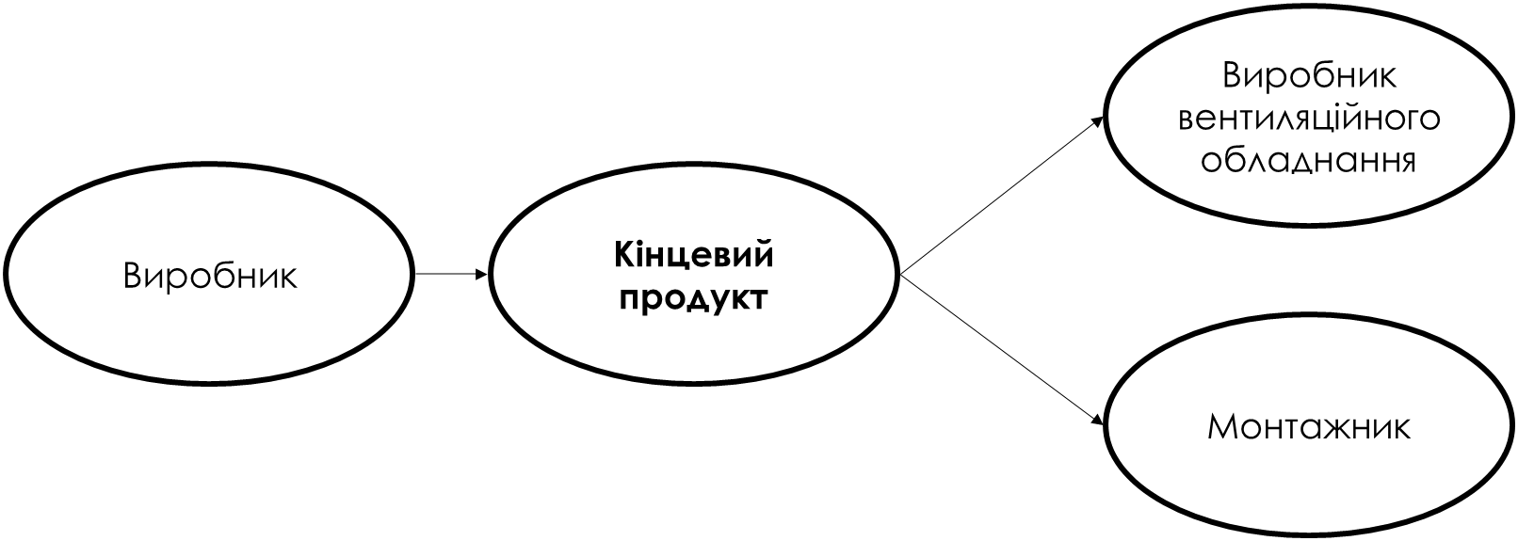
Рис.3.1. Бізнес - модель В2В

Табл.3.7. Структура бізнес моделі
ОСНОВНІ  ПАРТНЕРИ  - Intel  - Philips  - Xiaomi  - Schneider | ОСНОВНІ ВИДИ  ДІЯЛЬНОСТІ  - Виробництво  - Комплектація  - Ринок збуту продукції  - Сервіс обслуговування клієнтів | НАДАНА ПРОПОЗИЦІЯ  Блок управління припливною вентиляцією  Переваги:  Обгрунтоване енергозбереження;  функції smart; |  | ВЗАЄМОВІДНОСИНИ З КЛІЄНТОМ:  Спільне створення ціннісної пропозиції. |  | КОРИСТУВАЧ ТА СЕГМЕНТ:  Теперешній ринок (ціннісна пропозицію тільки для конкретного сегмента споживачів)
КЛЮЧОВІ РЕСУРСИ
Людські ресурси:
- робітники компанії.
Матеріальні ресурси:
- обладнання;
- інструменти;
- транспортні засоби;
- робочі приміщення.
Фінансові ресурси.
ШЛЯХИ ЗБУТУ:
- онлайн-магазини;
- регіональні об’єкти.
- партнери
- диллери
СТРУКТУРА ВИТРАТ |  |  |  |  | ШЛЯХИ НАДХОДЖЕННЯ ДОХОДУ:  - продаж продукту;  - плата за використання хмарного сховища.
Постійні витрати:  - заробітна плата працівникам  - орендування робочих приміщення  - амортизація на обладнання |  |  | Змінні витрати:  - вартість матеріалів;  - затрати на логістику;  - реклама.
Основа для реалізації стартап-проекту передбачає обґрунтування необхідних витрат та формування на їх основі собівартості реалізації бізнес-ідеї стартап-проекту для формування її оголошеної вартості. Витратни на обґрунтуванні ціни товарів (послуги) а також передбачає обґрунтування собівартості виробництва товару (надання послуг). Собівартість узагальнює витрати підприємства на виробництво і реалізацію товару (надання послуги). Положення (Стандарт) бухгалтерського обліку – 16 «Витрати» передбачає п’ять економічних елементів (таблиця 3.8).
Таблиця 3.8. Витрати виробництва за економічним елементами
Виробнича собівартість продукції | Прямі матеріальні затрати:  - витрати сировини й матеріалів за винятком повернених відходів;  - витрати купівельних напівфабрикатів та комплектуючих виробів;  - витрати палива й енергії;  - витрати тари й тарних матеріалів;  - витрати будівельних матеріалів;  - витрати запасних частин;  - витрати матеріалів сільськогосподарського призначення;  - інші матеріальні витрати;
Виробнича собівартість продукції | Прямі затрати на оплату праці:  - заробітна плата за ставками і тарифами;  - премії, заохочення, компенсаційні виплати, оплата відпусток;  - оплата іншого невідпрацьованого часу;  - інші витрати на оплату праці.
Виробнича собівартість продукції | Соціальні відрахування до Пенсійного фонду – 22% по заробітній платі
Виробнича собівартість продукції | Амортизація основних фондів та нематеріальних активів для власного виробничого призначення:  - амортизація основних засобів та необоротних нематеріальних активів;  - амортизація інших необоротних матеріальних активів;.
Виробнича собівартість продукції | Інші прямі витрати:  - витрати на дослідження та розробки  - вартість робіт, послуг сторонніх підприємств та комунальних послуг;  - вартість оренди, повернення кредитів та їх обслуговування;  - втрати від браку з технологічних причин.  - собівартість реалізованих виробничих запасів;  - сума безнадійної дебіторської заборгованості;  - втрати від операційної курсової різниці;  - втрати від знецінення запасів, нестачі та псування цінностей;  - визнані штрафи, пеня, неустойка;  - витрати на утримання об’єктів соціально-культурного призначення;  - інші витрати операційної діяльності
Виробнича собівартість продукції | Загальновиробничі витрати

3.6. Опис практичності використання блоку керування припливного повітря температурою.
Керування припливним повітрям здійснюється за допомогою програмного алгоритму на основі мікроконтролера STM32F103C8T6 від ST instruments. Для спрощення процедури виробництва використовується готова плата типу STM32F103CB Flash 128. Плата має зовнішній вигляд показаний на рис.3.2.
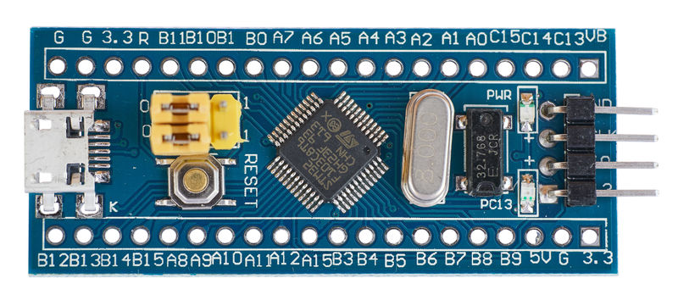
Рис.3.2. Плата з вбудованим мікроконтролером STM32F103C8T6.
Особливістю даного модулю є можливість використовувати miniUSB - роз’єм та онлайн - конфігурування за допомогою. А також, зручність роботи з RS485 та наявність зручного інтерфейсу, що дозволяє в блок керування інтегрувати інноваційні систему автоматизації.
Реалізація програм з автоматичним блоком корекції параметрів працює з допомогою блоків керування від компанії Arduino, що є доступна у для всіх користувачів. Корекція параметрів блоку керування за методом Тиреса - Любена що використовує програмне забезпечення на основі MATLAB відповідно за допомогою USB роз’єму. Реалізована дана програма була у програмному забезпеченні Arduino IDE, на основі С++ мови програмування було реалізовано програма ПІД– регулювання.
Живлення здійснюється за допомогою модуля 230V AC /5V DC живлення імпульсивного блоку, модуль нечутливий до високих перешкод що забезпечує високу надійність, но все ж таки встановлювати модуль необхідно у шафу із, особливо коли користуються кількісному способі регулювання температури, там перетворювач частоти дає суттєві перешкоди .

ВИСНОВКИ
- Застосування спеціальної моделі регулювання температури повітря з урахуванням нелінійної залежність температури припливного повітря від швидкості роботи вентиляторів що дозволить більш точно показати динаміку реального об’єкту під час застосування регулятора, а також враховуючи динамічні властивості систем «перетворювач частоти – асинхронний двигун»,.
- Розробка параметричного синтезу ПІД – регулятора з урахуванням різних додаткових обмежень з урахуванням параметрів повітря що дозволить спростити налаштування мікропроцесорної системи керування..
- Використовуючи метод цифрового моделювання досліджено динамічні властивості системи кількісного регулювання температури при наявності джерел збурення та надати порівняльну оцінку отриманих результатів для відомих методів параметричного синтезу при різних показниках температур у навколишньому середовищі.
- Розроблено схему практичної реалізації алгоритмом керування запропонованим регулятора на базі сучасних мікропроцесорних пристроїв що дозволить використовувати у системах вентиляції та кондиціонування, що докладно прояснено у описі стартап – проекту.

Список використаної літератури:
- Автоматизация систем вентиляции и кондиционирования воздуха/ Е.С. Бондарь, А.С. Гордиенко, В.А. Михайлов, Г.В. НИмич. Под общ. редакцией С.Бондаря – К.: ТОВ «Аванпост – Прим» 2005-560с.
- Востриков, А.С. Теория автоматического регулирования: учебник для вузов / А.С. Востриков, Г.А. Французова.: под общ. ред. А.С. Вострикова. – М.: Высшая школа, 204. – 365 с.:ил.
- Осипов О.И. Частотно-регулируемый асинхронный электропривод. – Москва: Издательство МЭИ, 2004. – 81с.
- Кудин В.Ф. Квазиоптимальне керування системою приточної вентиляції з використанням сучасних комп’ютерних технологій/ В.Ф. Кудін, А.В. Торопов// Вісник університету «Україна», №8, Київ, 2010. – с. 174-178.
- Современные системы вентиляции и кондиционирования воздуха. Учебное пособие / Нимич Г. В., Михайлов В. А., Бондарь Е. С. // ИВИК, 2003 – 626с.
- Калмаков А.А., Кувшинов Ю.Я., Романова С.С., Щелкунов С.А. Автоматизация систем теплогазоснабжения и вентиляции Учеб. для вузов / Под ред. В. Н. Богословского. — М.: Стройиздат, 1986 г. — 479 с.
- Система канальної вентиляції. Каталог компанії «ССК ТМ», 2017р
- Мухин О.А. Автоматизация систем теплогазоснабжения и вентиляции. Учебное пособие. — Минск: Вышейшая школа, 1986. — 304 с.
- Центральные кондиционеры. Каталог компании «ССК ТМ», 2017р
- Каталог измерительных приборов и датчиков [Электронный ресурс]: DeviceSearch – Москва: [б.и.], 2015. – Режим доступа http://www.devicesearch.ru/catalog, свободный.
- Батурин В.В. Основы промышленной вентиляции. - М.: Профиздат, 1990. - 448 с.
- Белова Е.М. Системы кондиционирования воздуха с чиллерами и фэнкойлами М.: Евроклимат, 2003г. — 400 с.
- Кокорин О.Я. Установки кондиционирования воздуха. Основы расчета и проектирования М.: Машиностроение, 1978. - 264 с.
- Краснов Ю.С., Борисоглебская А.П., Антипов А.В. Системы вентиляции и кондиционирования. Рекомендации по проектированию, испытаниям, наладке Термокул, 2004. - 373 с.
- Тихомиров Н.В., Сергиенко Э.С. Теплотехника, теплогазоснабжение и вентиляция. - М.: Стройиздат, 1991. - 479 с.
- Богословский В.Н., Кокорин О.Я., Петров Л.В. Кондиционирование воздуха и холодоснабжение. - М.: Стройиздат, 1985. - 336 с.
- Лезнов Б.С. Энергосбережение и регулируемый привод в насосных и воздуходувных установках. – М.: Энергоатомиздат, 2006. 360 с. ил.
- Босак А.В. Цифрові системи керування електротехнічними комплексами: комп’ютерний практикум [Електронний ресурс]: навч. посіб. для здобувачів ступеня бакалавра за освітньою програмою «Інжиніринг автоматизованих електротехнічних комплексів», «Інжиніринг інтелектуальних електротехнічних та мехатронних комплексів» / А.В. Босак. Л.Я. Кулаковський; КПІ ім. Ігоря Сікорського. – Електронні текстові дані (1 файл: 5,29 Мбайт). – Київ : КПІ ім. Ігоря Сікорського, 2021. – 52 с. https://ela.kpi.ua/handle/123456789/41530
- Кулаковський Л.Я. Теорія автоматичного керування: Лінійні системи: Розрахунково-графічна робота [Електронний ресурс] : навч. посіб. для здобувачів ступеня бакалавра за освітньою програмою «Інжиніринг автоматизованих електротехнічних комплексів» / Л.Я. Кулаковський, А.В. Босак; КПІ ім. Ігоря Сікорського. – Електронні текстові дані (1 файл: 1,08 Мбайт). – Київ : КПІ ім. Ігоря Сікорського, 2019. – 23 с. http://ela.kpi.ua/handle/123456789/26330
- Босак А.В. Теорія автоматичного керування: Нелінійні системи та оптимальне керування:Лабораторний практикум [Електронний ресурс]: навч. посіб. для здобувачів ступеня бакалавра за освітньою програмою «Інжиніринг автоматизованих електротехнічних комплексів» / А.В. Босак, Л.Я. Кулаковський; КПІ ім. Ігоря Сікорського. – Електронні текстові дані (1 файл: 2,9 Мбайт). – Київ : КПІ ім. Ігоря Сікорського, 2019. – 60 с.http://ela.kpi.ua/handle/123456789/26332
- Босак А.В. Цифрові системи керування електротехнічними комплексами: лабораторний практикум [Електронний ресурс]: навч. посіб. для здобувачів ступеня бакалавра за освітньою програмою «Інжиніринг автоматизованих електротехнічних комплексів», «Інжиніринг інтелектуальних електротехнічних та мехатронних комплексів» / А.В. Босак. Л.Я. Кулаковський; КПІ ім. Ігоря Сікорського. – Електронні текстові дані (1 файл: 5,32 Мбайт). – Київ : КПІ ім. Ігоря Сікорського, 2021. – 39 с. https://ela.kpi.ua/handle/123456789/41533

